
OCTOPUS
Manual de Usuario
Rol: Cajero
Caja del colegio y punto de venta de la cantina

Version 1.0
Contiene unicamente los modulos disponibles para este rol

Indice
Para actualizar la numeracion: selecciona todo (Ctrl+A) y presiona F9.
01 · Primeros pasos 3
02 · Acceso y cuenta 10
09 · Consulta de Inscripción 16
10 · Alumnos 19
11 · Representantes 26
20 · Cobranza (caja) 30
22 · Morosos 35
23 · Consulta de Comprobantes 39
24 · Solvencia 43
33 · Cantina 46
Guia rapida - Cajero 55
Preguntas frecuentes 56
92 · Glosario 59

01 · Primeros pasos

Para qué sirve
Octopus es el sistema con el que el colegio lleva sus inscripciones, sus cobros, las notas de los alumnos, la cantina y la comunicación con las familias. Este capítulo explica cómo se ve la pantalla, dónde está cada cosa y qué puede hacer cada persona según su rol.

Quién puede usarlo
Todos. Cada rol ve un menú distinto, pero la pantalla siempre funciona igual.

1. Las tres puertas de entrada
Octopus no tiene una sola pantalla de acceso. Tiene tres, según quién eres:
Quién eres | Dirección | Con qué entras
Personal del colegio (director, secretaria, cajero, cobranza, sistemas, administrador, directivo de red) | /login | Usuario y contraseña
Docente | /login — el sistema te lleva solo a tu portal | Usuario y contraseña
Representante (papá, mamá o tutor) | /portal/login | Cédula o correo electrónico y contraseña

El personal y los docentes usan la misma pantalla de acceso. Al entrar, el sistema te lleva automáticamente a la pantalla que te corresponde.
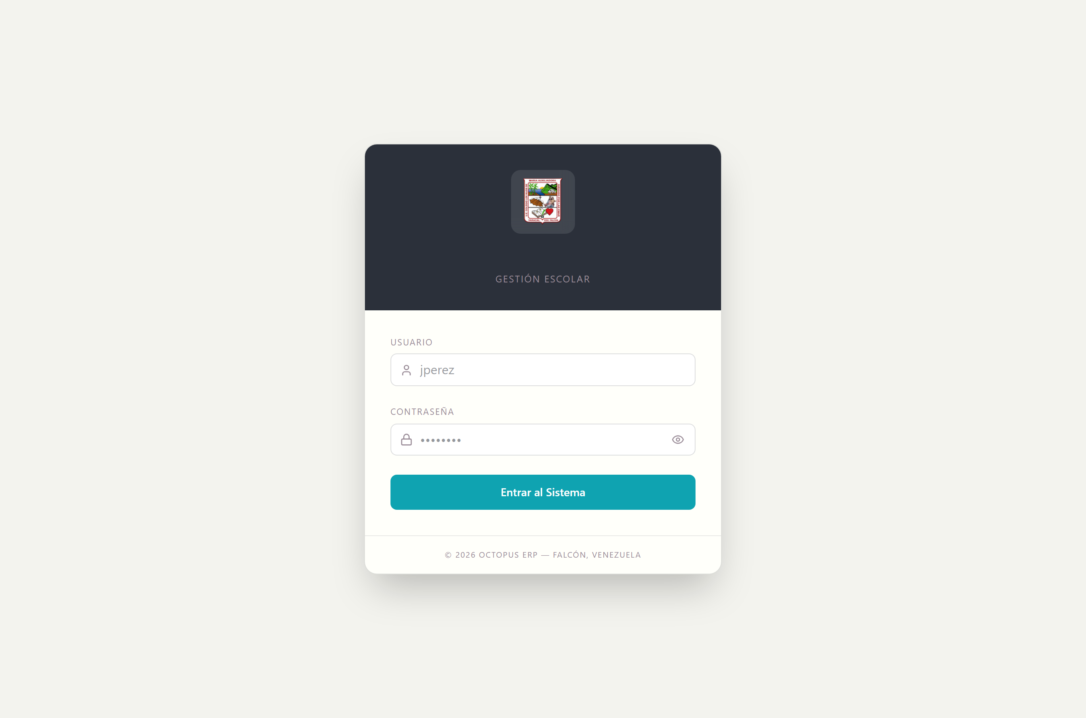
Pantalla de acceso "Octopus ERP — Gestión Escolar" con los campos "Usuario" y "Contraseña" y el botón "Entrar al Sistema"

2. Las partes de la pantalla
Una vez dentro del panel administrativo verás siempre tres zonas:
Barra superior. Arriba del todo. Contiene:
- El logo del colegio. Haz clic en él para volver al panel de control.
- La fecha de hoy.
- El botón "BCV", que muestra la tasa del día en bolívares (por ejemplo
Bs. 45,20). Haz clic para volver a consultar la tasa. Si el recuadro se pone rojo, la tasa no se pudo actualizar.
- Tu círculo de iniciales a la derecha. Haz clic y aparece "Cerrar sesión".
- En teléfono, un botón de menú para abrir el menú lateral.
Menú lateral (izquierda). La lista de módulos, agrupada por secciones.
Área de trabajo (centro). La pantalla en la que estás trabajando.
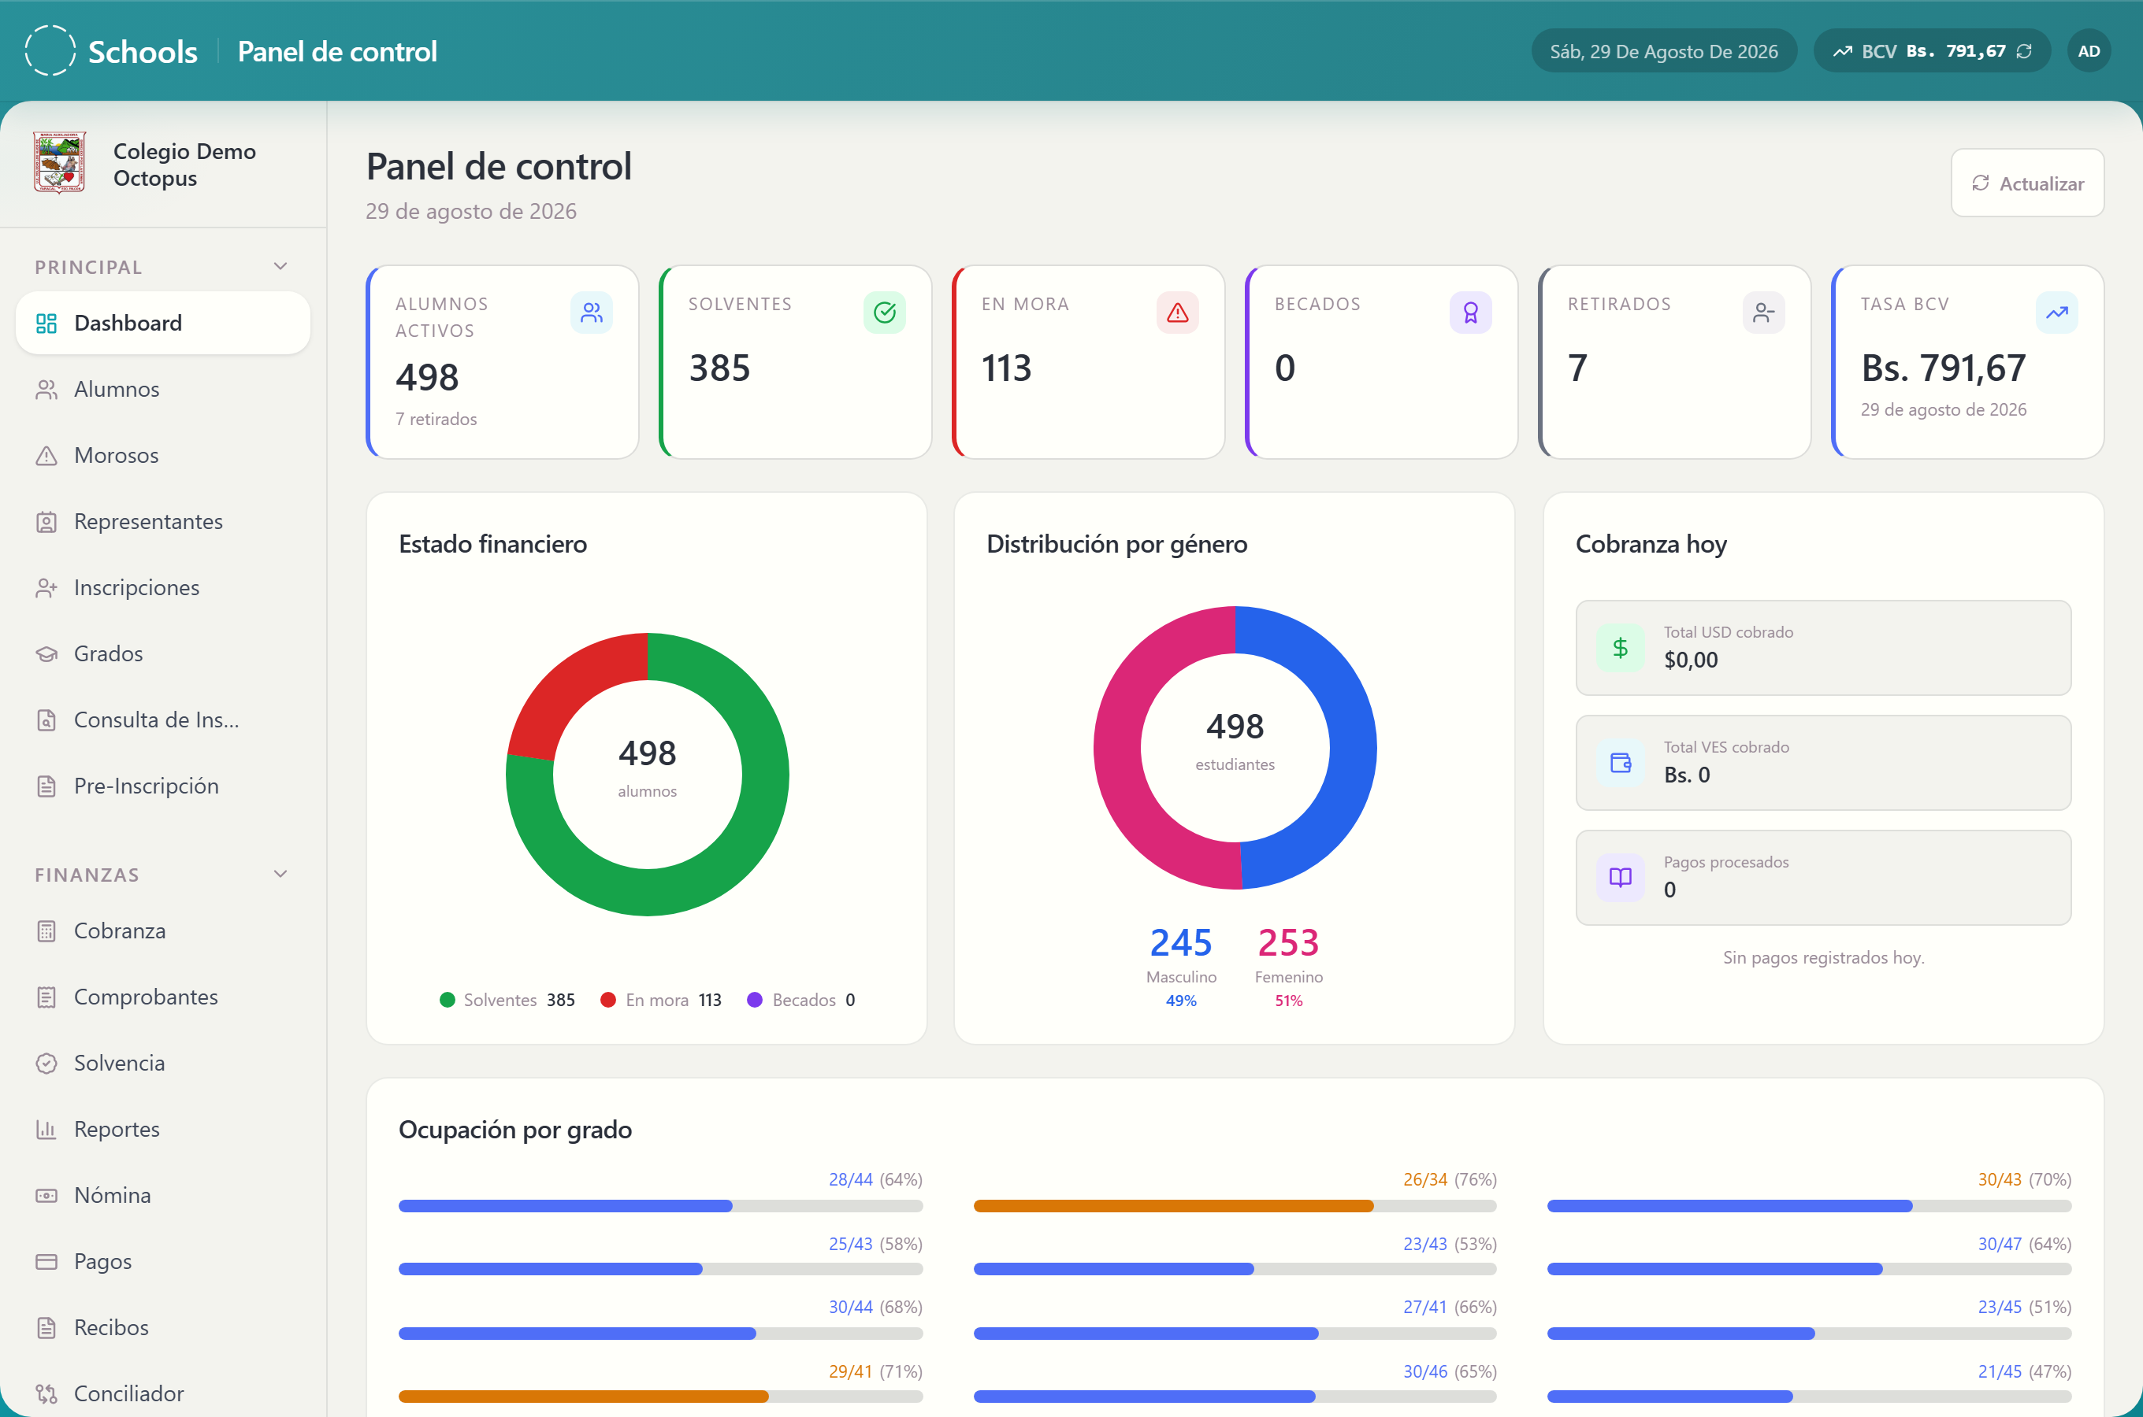
Panel completo mostrando barra superior con la tasa BCV, menú lateral desplegado y el Dashboard al centro

3. El menú lateral
El menú está dividido en seis grupos. Solo ves los módulos que tu rol tiene permitido:
Grupo | Módulos
Principal | Dashboard · Alumnos · Morosos · Representantes · Inscripciones · Grados · Consulta de Inscripción · Pre-Inscripción
Finanzas | Cobranza · Comprobantes · Solvencia · Reportes · Nómina · Pagos · Recibos · Conciliador
Académico | Notas · Boletines · Asistencia · Incidentes · Horarios · Materias · Docentes · Rendimiento
Comunicación | Circulares
Multi-Sede | Dashboard Sedes · Gestión de Sedes
Sistema | Sitio Institucional · Configuración · Notificaciones · Sistemas · Auditoría

Contraer un grupo
Haz clic en el nombre del grupo (por ejemplo "Finanzas") para plegarlo o desplegarlo. Si entras a una pantalla que está dentro de un grupo plegado, el grupo se abre solo para que veas dónde estás parado.

Fijar favoritos
Pasa el cursor sobre cualquier módulo del menú y aparecerá un icono de chincheta a la derecha.
- Haz clic en la chincheta.
- Aparece el aviso "<Módulo> fijado en favoritos".
- El módulo sube a un grupo nuevo llamado "Favoritos", al principio del menú.
Para quitarlo, haz clic otra vez en la chincheta; verás "<Módulo> quitado de favoritos". Tus favoritos son tuyos: cada usuario tiene los suyos.
[CAPTURA: menú lateral con el grupo "Favoritos" arriba y el icono de chincheta visible sobre un módulo]

Selector de sede
Si el colegio tiene varias sedes y tu cuenta tiene acceso a más de una, encima del menú aparece un selector con el nombre de la sede activa y la opción
"Todas las sedes". Todo lo que veas en pantalla (alumnos, pagos, reportes) corresponde a la sede seleccionada.

4. Los roles y qué ve cada uno
Octopus tiene ocho roles. El rol lo asigna el Director o Sistemas desde el módulo "Sistemas".
Rol | Para qué es | A dónde entra al iniciar sesión
Director | Máximo acceso. Ve todo el colegio, aprueba y audita. | Dashboard
Sistemas | Soporte técnico: usuarios, respaldos, configuración. | Dashboard de Cobranza
Administrador | Gestión administrativa y financiera del plantel. | Dashboard
Cobranza | Seguimiento de deudas y pagos. | Dashboard
Cajero | Caja del día y punto de venta de la cantina. | Cantina
Secretaria | Inscripciones, alumnos y control de estudios. | Inscripciones
Directivo de Red | Coordinador de varias sedes. | Dashboard Sedes
Docente | Sus materias, notas, asistencia y mensajes. | Portal Docente

Tabla de acceso por módulo
Una marca ✓ significa que ese rol puede abrir ese módulo.
Módulo | Director | Sistemas | Administrador | Cobranza | Cajero | Secretaria | Directivo de Red
Dashboard | ✓ |  | ✓ | ✓
Alumnos | ✓ | ✓ | ✓ | ✓ | ✓ | ✓
Morosos | ✓ | ✓ | ✓ | ✓ | ✓ | ✓
Representantes | ✓ |  | ✓ | ✓ | ✓ | ✓
Inscripciones | ✓ | ✓ | ✓ |  |  | ✓
Grados | ✓ | ✓ | ✓ |  |  | ✓
Consulta de Inscripción | ✓ | ✓ | ✓ | ✓ | ✓ | ✓ | ✓
Pre-Inscripción | ✓ | ✓ | ✓ |  |  | ✓
Cobranza | ✓ | ✓ | ✓ | ✓ | ✓
Comprobantes | ✓ | ✓ | ✓ | ✓ | ✓
Solvencia | ✓ | ✓ | ✓ | ✓ | ✓ | ✓ | ✓
Reportes | ✓ | ✓ | ✓ | ✓
Conciliador | ✓ | ✓ | ✓ | ✓
Recibos | ✓ | ✓ | ✓
Pagos | ✓ | ✓ | ✓
Nómina | ✓ | ✓ | ✓
Notas | ✓ | ✓ |  |  |  | ✓
Boletines | ✓
Asistencia | ✓ | ✓ |  |  |  | ✓
Incidentes | ✓ | ✓ |  |  |  | ✓
Horarios | ✓ | ✓
Materias | ✓ | ✓
Docentes | ✓ | ✓
Rendimiento | ✓ | ✓ | ✓
Circulares | ✓ | ✓ | ✓
Sitio Institucional | ✓ | ✓
Configuración | ✓ | ✓
Notificaciones | ✓ | ✓
Sistemas | ✓ | ✓
Auditoría | ✓
Dashboard Sedes | ✓ |  |  |  |  |  | ✓
Gestión de Sedes |  |  |  |  |  |  | ✓
Cantina | ✓ |  | ✓ |  | ✓

Nota sobre el menú y los permisos. En algunos módulos el menú lateral es más restrictivo que el permiso real. Por ejemplo, Nómina y Pagos aparecen en el menú solo para Director y Administrador, aunque Sistemas también tiene permiso para abrirlos; y Alumnos admite a Cajero y Secretaria por permiso, pero no les aparece en el menú. Ver 99 · Puntos a confirmar.

5. Cosas que verás en todas las pantallas
Avisos emergentes. Cuando guardas algo, aparece abajo a la derecha un aviso de color. Verde: salió bien. Rojo: hubo un error. Amarillo: falta algo. El aviso se cierra solo, o puedes hacerle clic para cerrarlo.
Cargando. Mientras el sistema busca datos, verás recuadros grises con forma de tarjeta o de fila. No es un error: espera unos segundos.
Tablas anchas. En teléfono, las tablas se deslizan hacia los lados con el dedo. La página completa no se mueve, solo la tabla.
Dinero. Los montos se muestran en dólares ($) y su equivalente en bolívares (Bs.), calculado con la tasa BCV del momento en que se registró la operación.
Fechas. Se muestran en español, con el formato dd/MM/yyyy o escritas completas, por ejemplo 15 de marzo de 2026.

6. Errores frecuentes y qué hacer
Mensaje | Qué significa | Qué hacer
"Usuario o contraseña incorrectos." | Los datos no coinciden. | Revisa mayúsculas y vuelve a intentar. Si sigue, pide a Sistemas que reinicie tu contraseña.
"Error en el servidor. Intenta más tarde." | El sistema no respondió. | Espera unos minutos y avisa a Sistemas.
"Sin conexión. Revisa tu red." | Tu computadora perdió internet. | Revisa la conexión y vuelve a intentar.
"Sesion expirada. Inicia sesion nuevamente." | Pasó demasiado tiempo sin actividad. | Vuelve a entrar.
"Debe cambiar su contraseña antes de continuar." | Tu clave es la inicial que te dieron. | Cámbiala; ver 02 · Acceso y cuenta.
"Los docentes deben ingresar desde el Portal Docente." | Se intentó usar una cuenta de docente en una pantalla administrativa. | Entra por tu portal de docente.
"No tiene acceso a esta sede." | Tu cuenta no tiene permiso sobre esa sede. | Pide al Directivo de Red que te asigne.

7. Advertencias
⚠️ No compartas tu usuario. Todo lo que se hace en Octopus queda registrado con tu nombre en el módulo de Auditoría: pagos, anulaciones, cambios y eliminaciones.
⚠️ Cierra sesión cuando dejes la computadora, sobre todo en la caja y en la cantina.

02 · Acceso y cuenta

Para qué sirve
Entrar al sistema, salir, cambiar tu contraseña y recuperarla si la olvidaste. También explica cómo se crean las cuentas y quién puede reiniciar la contraseña de otra persona.

Quién puede usarlo
Todos los usuarios. La creación de cuentas del personal la hace el Director o
Sistemas. La activación del acceso de un representante la hace el
Director o Sistemas desde el módulo de Representantes.

Cómo llegar
- Personal y docentes: dirección /login.
- Representantes: dirección /portal/login.

1. Entrar al sistema (personal y docentes)
- Abre la dirección del sistema. Verás el título "Octopus ERP" y debajo
"Gestión Escolar".
- Escribe tu usuario en el campo "Usuario" (ejemplo: jperez).
- Escribe tu clave en el campo "Contraseña". Puedes hacer clic en el ojo
para ver lo que escribiste.
- Haz clic en "Entrar al Sistema".
Mientras el sistema verifica, el botón dice "Entrando...".

Formulario de acceso con los campos "Usuario" y "Contraseña" y el botón "Entrar al Sistema"

Qué pasa después
El sistema te lleva directo a tu pantalla de inicio según tu rol:
Rol | Pantalla de inicio
Director, Administrador, Cobranza | Dashboard
Sistemas | Dashboard de Cobranza
Secretaria | Inscripciones
Cajero | Cantina
Directivo de Red | Dashboard Sedes
Docente | Portal Docente

2. Entrar al portal (representantes)
- Abre la dirección /portal/login. Verás "Portal de Familias" y debajo
"Accede a la información de tu representado".
- En "Cédula o correo electrónico" escribe tu cédula con la letra y sin
puntos (ejemplo: V-12345678) o tu correo.
- Escribe tu clave en "Contraseña".
- Haz clic en "Ingresar".
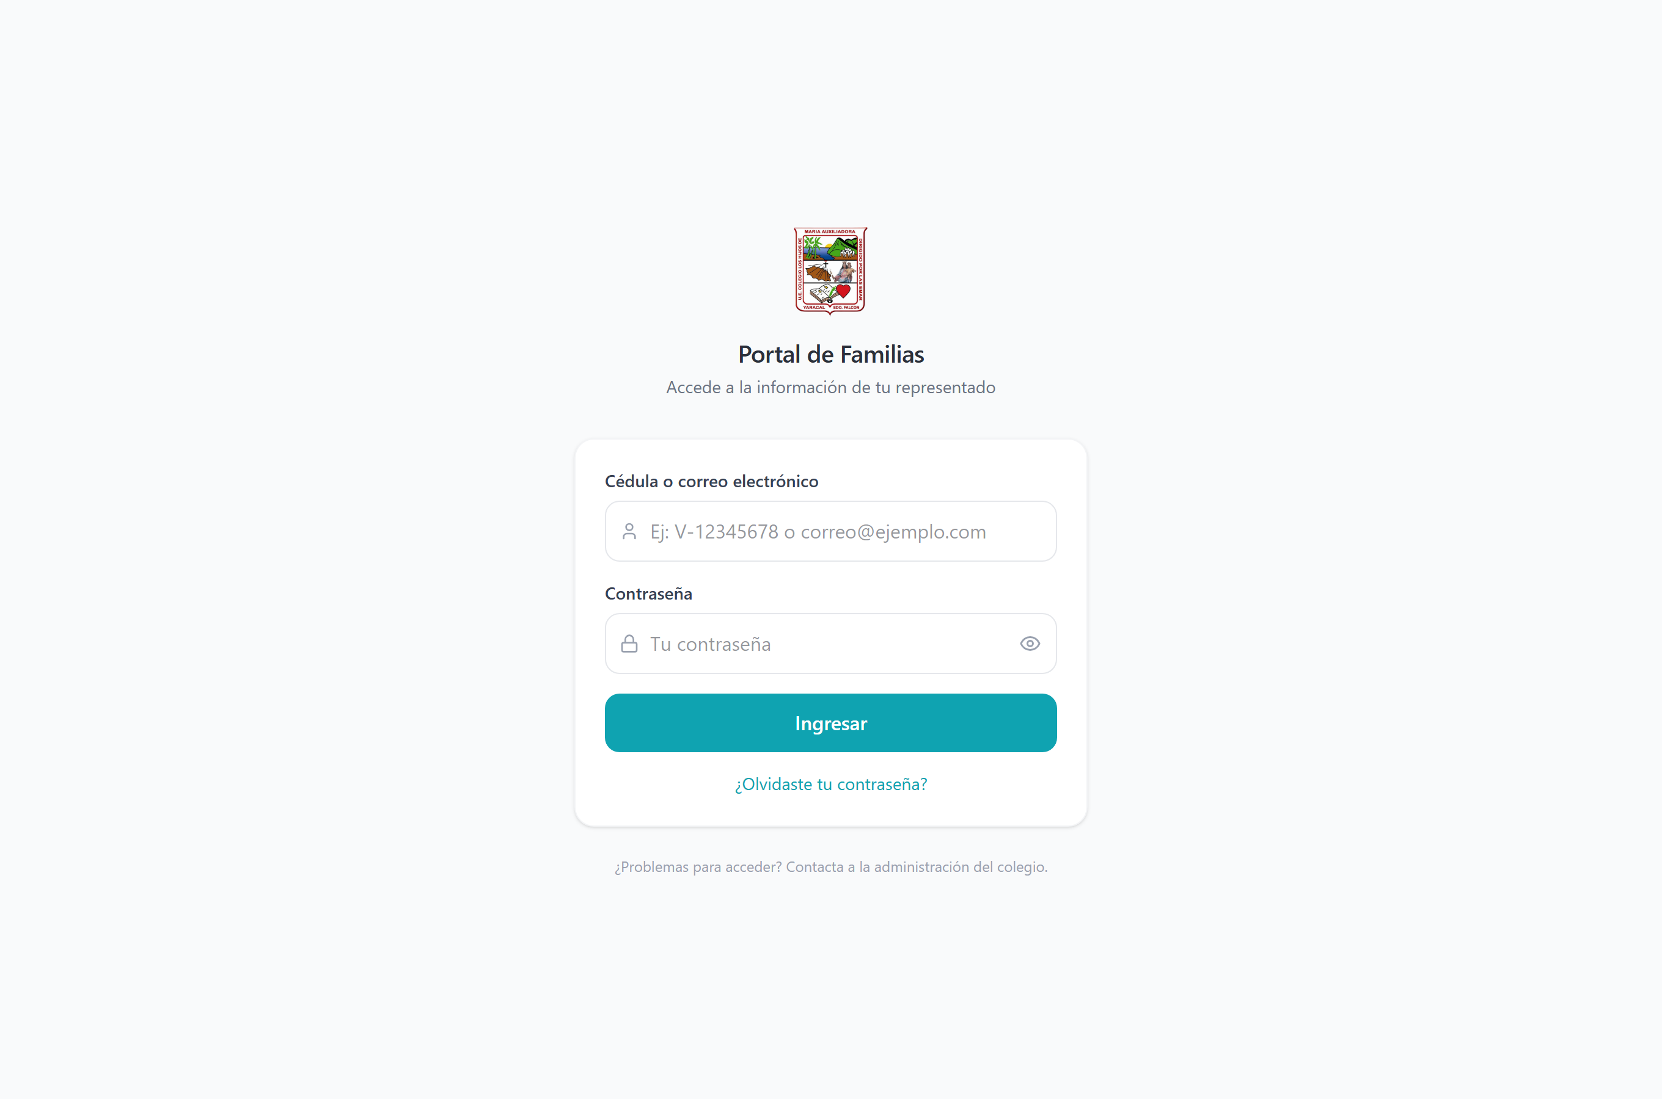
Pantalla "Portal de Familias" con los campos de cédula y contraseña y el enlace "¿Olvidaste tu contraseña?"

Primera vez que entras
Si el colegio te acaba de activar el acceso, recibirás un correo de bienvenida con una contraseña inicial. La primera vez que entres, el sistema te obligará a cambiarla: no podrás usar ninguna otra pantalla del portal hasta que la cambies.

3. Cambiar tu contraseña

Representante
- En el menú del portal entra a "Cambiar contraseña".
- Escribe tu contraseña actual.
- Escribe la nueva contraseña (mínimo 8 caracteres).
- Repítela para confirmar.
- Haz clic en el botón de guardar.
Verás el aviso "¡Contraseña actualizada exitosamente!".

Docente
En el Portal Docente entra a "Cambiar contraseña" y sigue los mismos pasos.

Resto del personal
El personal administrativo no cambia su contraseña desde una pantalla propia: pide a Sistemas o al Director que te la reinicie desde el módulo
"Sistemas".

4. Recuperar la contraseña (solo representantes)
- En la pantalla del portal haz clic en "¿Olvidaste tu contraseña?".
- Escribe tu cédula o tu correo en el campo indicado.
- Envía la solicitud.
- Revisa tu correo: recibirás un enlace de un solo uso.
- Abre el enlace, escribe la contraseña nueva (mínimo 8 caracteres) y repítela.
- Verás "Contraseña actualizada correctamente" y podrás iniciar sesión.
El sistema siempre responde lo mismo, exista o no la cuenta. Es a propósito: así nadie puede averiguar qué cédulas tienen portal activo. Si no te llega el correo, lo más probable es que el colegio no tenga tu dirección cargada o tu acceso no esté activo: llama a la administración.

5. Reiniciar la contraseña de otra persona

Personal (lo hace Director o Sistemas)
- Menú lateral → "Sistemas".
- Busca al usuario en la lista.
- Usa la opción de reiniciar contraseña y escribe la nueva.
- Verás "Contraseña reseteada exitosamente".

Representante (lo hace Director o Sistemas)
- Menú lateral → "Representantes".
- Busca al representante.
- Usa la opción de activar o reiniciar el acceso al portal.
- El sistema genera una contraseña, la envía por correo y marca la cuenta para
que el representante deba cambiarla la primera vez que entre.

6. Cerrar sesión
- Haz clic en el círculo con tus iniciales, arriba a la derecha.
- Haz clic en "Cerrar sesión".
En el portal de familias y en el portal docente la opción está en el menú de tu perfil.

7. Campos del formulario

Acceso del personal
Campo | Obligatorio | Formato | Qué significa
Usuario | Sí | Texto, sin espacios | El nombre de usuario que te asignó Sistemas (ej. jperez)
Contraseña | Sí | Mínimo 8 caracteres | Tu clave personal

Acceso del representante
Campo | Obligatorio | Formato | Qué significa
Cédula o correo electrónico | Sí | V-12345678 o correo@ejemplo.com | Con cualquiera de los dos puedes entrar
Contraseña | Sí | Mínimo 8 caracteres | Tu clave personal

Cambio de contraseña
Campo | Obligatorio | Formato | Qué significa
Contraseña actual | Sí | La que usas hoy | Sirve para comprobar que eres tú
Contraseña nueva | Sí | Mínimo 8 caracteres | La clave que usarás de ahora en adelante
Confirmar contraseña | Sí | Igual a la anterior | Evita errores de tipeo

8. Qué pasa después
- Al entrar, el sistema recuerda tu sesión en ese navegador. Si pasas mucho
tiempo sin usarlo, la sesión caduca y tendrás que volver a entrar.
- Al cambiar la contraseña, la sesión sigue abierta; no te saca del sistema.
- Al activar el acceso de un representante, sale un correo de bienvenida con
su contraseña inicial.
- Al pedir recuperación de contraseña, sale un **correo con un enlace de un solo
uso**. Una vez usado, deja de servir.
- El acceso, la creación de usuarios y los cambios de rol quedan registrados en
Auditoría.

9. Errores frecuentes y qué hacer
Mensaje | Qué significa | Qué hacer
"Usuario o contraseña incorrectos." | Los datos no coinciden. | Revisa mayúsculas. Si insiste, pide reinicio a Sistemas.
"Credenciales incorrectas. Verifica tu cédula/correo y contraseña." | Igual, en el portal de familias. | Prueba con el correo en vez de la cédula.
"Completa todos los campos" | Dejaste un campo vacío. | Llena los dos campos.
"Debe cambiar su contraseña antes de continuar." | Tu clave todavía es la inicial. | Ve a "Cambiar contraseña".
"La contraseña actual es incorrecta." | Escribiste mal la clave vieja. | Vuelve a intentar.
"La contraseña debe tener al menos 8 caracteres." | La clave nueva es muy corta. | Usa 8 o más caracteres.
"La nueva contraseña y la confirmación no coinciden." | Las dos claves nuevas son distintas. | Escríbelas de nuevo.
"Se requieren contrasena_actual y contrasena_nueva." | Faltó llenar un campo del cambio de clave. | Completa los dos campos.
"Los docentes deben ingresar desde el Portal Docente." | Se usó una cuenta de docente en una pantalla administrativa. | Entra por el Portal Docente.
"El representante de este alumno no tiene acceso activo al portal." | La familia no tiene el portal habilitado. | Actívalo desde "Representantes".
"No puedes desactivar tu propia cuenta administrativa" | Intentaste desactivarte a ti mismo. | Pide a otro Director que lo haga.
"El usuario ya se encuentra desactivado." | Esa cuenta ya estaba apagada. | No hay nada que hacer.
"Sesion expirada. Inicia sesion nuevamente." | Pasó el tiempo de inactividad. | Vuelve a entrar.

10. Advertencias
⚠️ Reiniciar la contraseña de un usuario es inmediato y no se puede deshacer. La clave anterior deja de funcionar de una vez. Avisa a la persona antes de hacerlo.
⚠️ Desactivar un usuario le corta el acceso al instante. No borra su historial: los pagos y registros que hizo siguen a su nombre.
⚠️ El enlace de recuperación de contraseña es de un solo uso y caduca. Si pasa mucho tiempo o ya lo usaste, tendrás que solicitar uno nuevo.

09 · Consulta de Inscripción

Para qué sirve
Busca inscripciones ya hechas y vuelve a descargar el comprobante en PDF. Es la pantalla que usas cuando una familia dice "perdí el papel de la inscripción".

Quién puede usarlo
Todos los roles: Director, Sistemas, Administrador, Cobranza, Cajero, Secretaria, Directivo de Red y Docente.

Cómo llegar
Menú lateral → Principal → "Consulta de Inscripción".

1. Qué muestra la pantalla
Un buscador ("Buscar por nombre o apellido...") y una tabla con estas columnas:
Columna | Qué muestra
"Alumno" | Nombre y apellido del estudiante
"Cédula escolar" | Documento del estudiante
"Representante" | Quién lo representa
"Grado/Sección" | Dónde quedó matriculado
"Período" | Período escolar, por ejemplo 2025-2026
"Tipo de ingreso" | Nuevo o Regular
"Fecha" | Cuándo se hizo la inscripción
"Acción" | Botón para descargar el comprobante

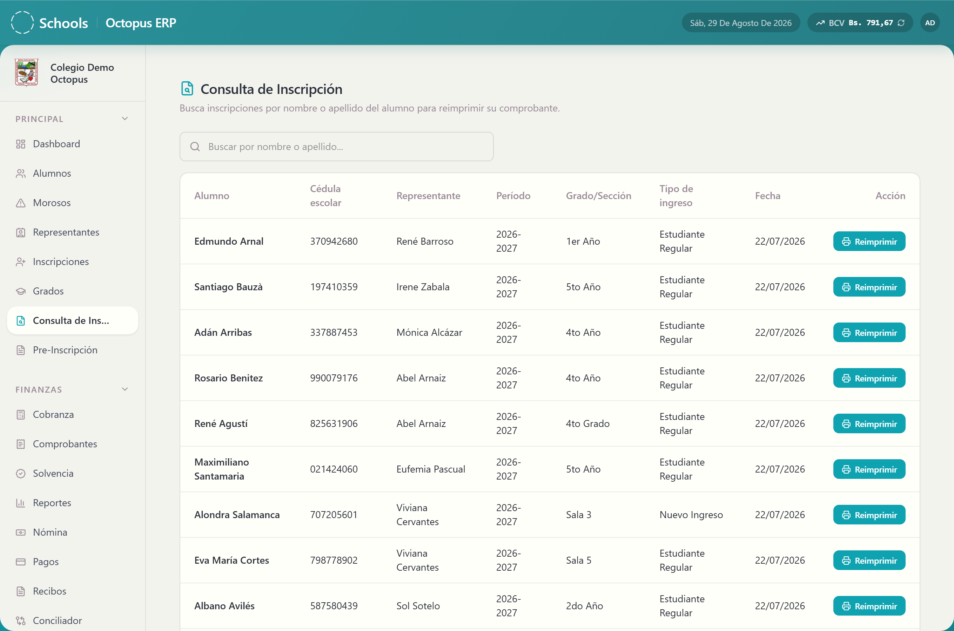
Pantalla "Consulta de Inscripción" con el buscador y la tabla de inscripciones

2. Paso a paso

Reimprimir un comprobante
- Escribe el nombre o el apellido del alumno en el buscador.
- Localiza la fila de la inscripción correcta. Fíjate en la columna
"Período": un mismo alumno puede tener varias inscripciones de años distintos.
- Haz clic en el botón de descarga de la columna "Acción".
- Se descarga el PDF del comprobante.

3. Campos del formulario
Esta pantalla no guarda información.
Campo | Obligatorio | Formato | Qué significa
Buscar | No | Texto libre | Filtra por nombre o apellido del alumno

4. Qué pasa después
Se descarga el PDF del comprobante. Nada cambia en el sistema: no se modifica la inscripción, no se cobra nada y no sale ningún correo.

5. Errores frecuentes y qué hacer
Mensaje | Qué significa | Qué hacer
"Inscripción no encontrada." | Esa inscripción ya no existe. | Verifica el alumno y el período.
"No se pudo generar el recibo PDF." | El archivo no se pudo armar. | Reintenta; si sigue, avisa a Sistemas.
La tabla sale vacía | El alumno no está inscrito, o escribiste mal el nombre. | Prueba solo con el apellido.

6. Advertencias
Esta pantalla no realiza ninguna acción irreversible.
⚠️ El comprobante contiene datos personales de la familia. Entrégalo solo al representante o a quien él autorice.

10 · Alumnos

Para qué sirve
Es el listado de todos los estudiantes del colegio: su ficha, su grado, su estatus financiero y sus cuotas. Desde aquí registras un alumno en el banco estudiantil, corriges sus datos, le ajustas la mensualidad, lo retiras o lo reactivas.

Quién puede usarlo
Director, Sistemas, Administrador, Cobranza, Cajero y
Secretaria. En el menú lateral aparece para Director, Sistemas, Administrador y Cobranza.

Cómo llegar
Menú lateral → Principal → "Alumnos".

1. Qué muestra la pantalla
Arriba, a la derecha:
- "Registrar Alumno" — para dar de alta un estudiante nuevo.
- "Excel" — descarga el listado completo.
- "Configuración" — abre el panel de montos globales.
- El botón de sincronizar la tasa BCV.
Debajo, el buscador "Buscar Estudiante..." y la tabla de alumnos.
Cada fila tiene una barra de acciones:
Botón | Qué hace
"Ver Ficha" | Abre la ficha lateral del estudiante
"Editar Información" | Abre el formulario completo de datos
"Asignar Grado" | Le pone grado y sección
"Quitar Grado" | Le retira el grado asignado
"Ajustar Deuda" | Cambia los montos de sus mensualidades
"Ajustar Inscripción" | Cambia el monto de su cuota de inscripción
"Ir a Cobranza" | Salta al módulo de caja con ese alumno
"Retirar Alumno" | Da de baja al estudiante
"Reactivar Alumno" | Vuelve a activar a un retirado

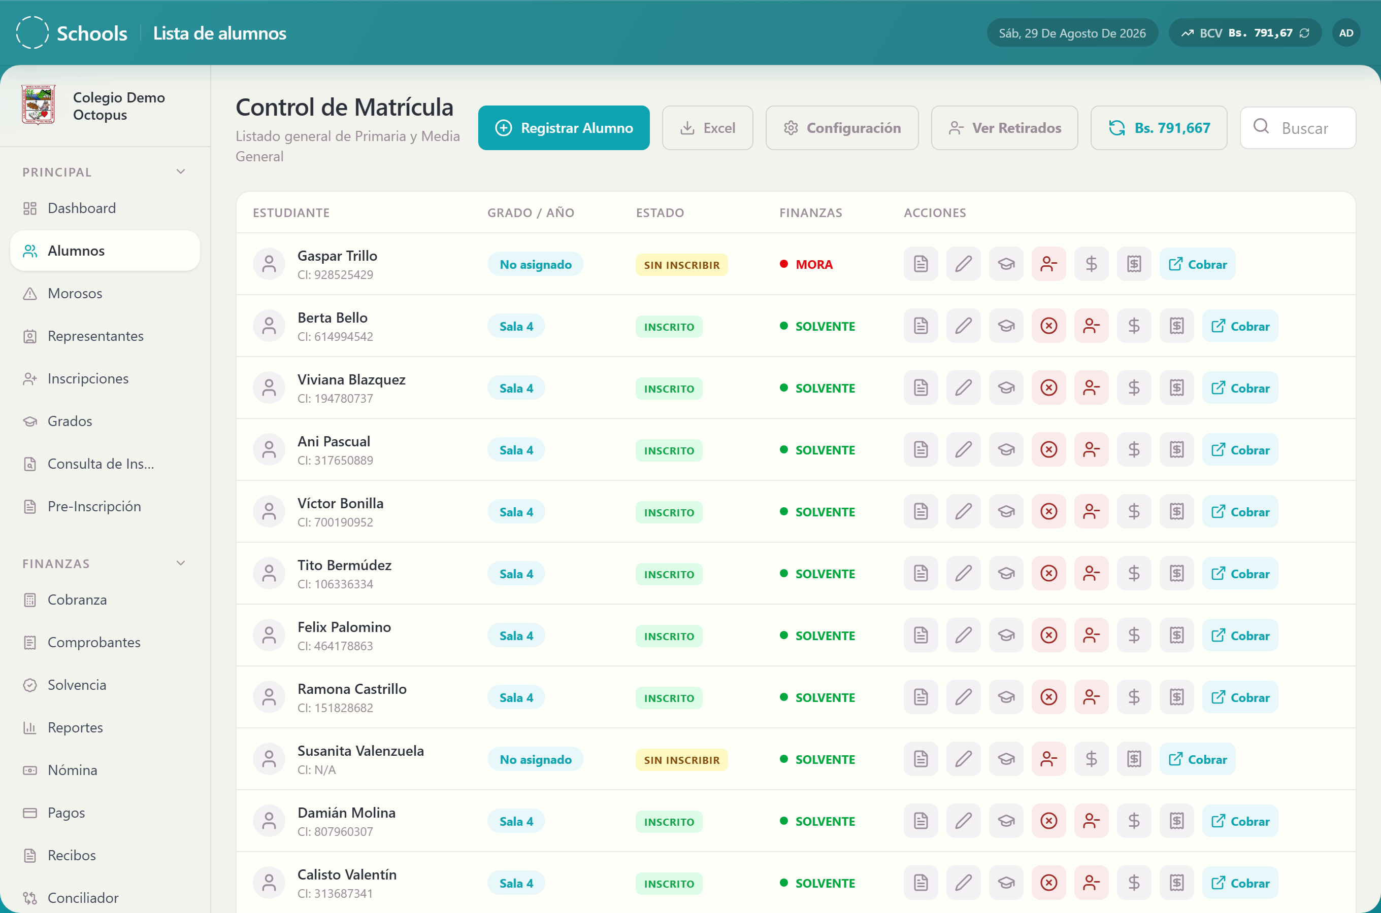
Listado de alumnos con el buscador arriba y la barra de acciones de una fila

2. Paso a paso

Registrar un alumno nuevo
- Haz clic en "Registrar Alumno". Se abre la ventana **"Registrar en Banco
Estudiantil"**.
- Completa el bloque "Datos del Estudiante": nombres, apellidos, fecha de
nacimiento, género y el resto de la información. La "Cédula Escolar (Opcional)" se genera sola si la dejas vacía.
- Completa el bloque "Datos del Representante": cédula, nombre, apellido,
parentesco, teléfono, correo y dirección.
- Si la cédula ya existe, verás **"Representante encontrado. Datos
precargados." o "Se reasignará al representante existente: …"**.
- Guarda.
Verás "Alumno registrado en el banco exitosamente.".
Registrar un alumno en el banco no lo inscribe. La inscripción del período se hace en Inscripciones.

Ver la ficha de un estudiante
- Haz clic en "Ver Ficha".
- Se abre un panel lateral con "Nombre", "Contacto", **"Detalles
Académicos" y "Representante Legal"**.
- Ciérralo con "Cerrar ficha".

Editar los datos de un alumno
- Haz clic en "Editar Información". Se abre la ventana **"Editar
Información"**.
- Modifica lo que necesites. Aquí también se controla la parte financiera del
alumno:
- "Estatus Financiero" — Solvente, En Mora o Becado Total.
- "Porcentaje Beca (%)".
- "Solvencia del período activo (USD)" y "Concepto de la solvencia"
(por ejemplo, "Ej: Mes de junio").
- "Proyecto de Inversión del representante (USD)".
- Guarda. Verás "Información actualizada correctamente.".

Asignar o quitar el grado
- Haz clic en "Asignar Grado". Se abre "Asignar Grado / Año".
- Elige el grado y la sección y confirma. Verás **"Grado X asignado
correctamente."**.
Para quitarlo, usa "Quitar Grado" y confirma. Verás "Grado removido correctamente.".

Ajustar la mensualidad de un alumno
- Haz clic en "Ajustar Deuda". Se abre "Ajustar Mensualidades".
- Puedes cambiar mes por mes, o usar "Cambiar todas las cuotas:" para poner
el mismo monto en todas ("Ej: 30").
- Guarda. Verás "¡Mensualidades actualizadas correctamente!".

Ajustar la cuota de inscripción
- Haz clic en "Ajustar Inscripción". Se abre "Ajustar Inscripción".
- Escribe el monto nuevo y guarda. Verás **"¡Monto de inscripción actualizado
correctamente!"**.

Retirar un alumno ⚠️
- Haz clic en "Retirar Alumno". Se abre "Procesar Retiro".
- Escribe el motivo ("Motivo del retiro...").
- Confirma.
Verás "Alumno retirado y cupo liberado.".

Reactivar un alumno retirado
- Haz clic en "Reactivar Alumno".
- Confirma.
Verás "Alumno reactivado exitosamente.". El sistema vuelve a tomar un cupo del grado, así que la reactivación falla si la sección está llena.

Cambiar los montos globales del colegio ⚠️
- Haz clic en "Configuración". Se abre el panel "Montos Globales".
- Ajusta los tres valores:
- "Mensualidad ($)"
- "Inscripción ($)"
- "Proyecto de Inversión ($, por representante)"
- Guarda. Verás "Configuración actualizada globalmente.".
- Cierra el panel con "Cerrar configuración".
[CAPTURA: panel "Montos Globales" con los tres campos de monto]

Exportar el listado
- Haz clic en "Excel".
- Verás "Archivo Excel descargado.".

Actualizar la tasa BCV
Haz clic en el botón "Sincronizar tasa BCV". Verás "Sincronización con BCV completada.".

3. Campos del formulario

Datos del estudiante
Campo | Obligatorio | Formato | Qué significa
Nombres | Sí | Texto | Nombre del estudiante
Apellidos | Sí | Texto | Apellido del estudiante
Cédula Escolar (Opcional) | No | Texto | Si la dejas vacía, el sistema la genera
Fecha de Nacimiento | Sí | dd/MM/yyyy | Fecha de nacimiento
Género | Sí | Masculino / Femenino / No especifica | Género registrado
Lugar de Nacimiento, País de Nacimiento, Estado de Nacimiento | No | Texto | Dónde nació
Peso (kg), Estatura (cm) | No | Número | Datos de salud escolar
Institución de Procedencia | No | Texto | Colegio anterior
Bautizado | No | Sí / No | Dato solicitado por el colegio
Alérgico a | No | Texto | Alergias conocidas
Grado / Año | No | Elegido de la lista | Grado y sección actual

Datos financieros del alumno
Campo | Obligatorio | Formato | Qué significa
Estatus Financiero | Sí | Solvente / En Mora / Becado Total | "Becado Total" exime al alumno del control de mora
Porcentaje Beca (%) | No | Número de 0 a 100 | Descuento aplicado
Solvencia del período activo (USD) | No | Número con dos decimales | Cargo de solvencia del período. Si es 0, no se exige
Concepto de la solvencia | No | Texto | A qué corresponde, por ejemplo Mes de junio
Proyecto de Inversión del representante (USD) | No | Número con dos decimales | Cuota del representante para ese período

Datos del representante
Campo | Obligatorio | Formato | Qué significa
Cédula | Sí | V-12345678 | Documento del representante
Nombres, Apellidos | Sí | Texto | Nombre completo
Parentesco con el Representante | Sí | Padre / Madre / Tutor / Otro | Relación con el estudiante
Teléfono | Sí | Texto | Contacto
Correo Electrónico | Sí | correo@ejemplo.com | Donde llegan avisos y facturas
Dirección de Habitación | Sí | Texto | Domicilio
Nacionalidad, Nivel de Estudio | No | Texto | Datos complementarios

Montos globales
Campo | Obligatorio | Formato | Qué significa
Mensualidad ($) | Sí | Número con dos decimales | Monto por defecto de las mensualidades nuevas
Inscripción ($) | Sí | Número con dos decimales | Monto por defecto de la cuota de inscripción
Proyecto de Inversión ($, por representante) | Sí | Número con dos decimales | Cuota por defecto del Proyecto de Inversión

Retiro
Campo | Obligatorio | Formato | Qué significa
Motivo del retiro | Sí | Texto | Por qué se da de baja al estudiante

4. Qué pasa después
Al registrar un alumno: queda guardado en el banco estudiantil, con su representante vinculado. Todavía no está inscrito ni tiene cuotas del período.
Al retirar un alumno:
- Su estado cambia a retirado y deja de aparecer en los listados activos.
- Se libera el cupo de su sección, que queda disponible para otro estudiante.
- El motivo queda guardado.
- Sus pagos y su historial se conservan.
Al reactivar un alumno: se vuelve a tomar un cupo del grado. Si la sección está llena, la reactivación no se puede completar.
Al ajustar mensualidades o inscripción: cambian los montos que el alumno debe. Si el monto sube por encima de lo ya pagado, la cuota vuelve a contar como pendiente y el alumno puede entrar en mora.
Al cambiar los montos globales: los nuevos valores se aplican a lo que se genere de ahí en adelante. No reescriben las cuotas ya creadas de cada alumno.
Todos estos cambios quedan registrados en Auditoría.

5. Errores frecuentes y qué hacer
Mensaje | Qué significa | Qué hacer
"Nombre/Apellido del alumno y Nombre/Cédula del representante son obligatorios." | Faltan datos mínimos. | Complétalos.
"Error al verificar representante." | Falló la consulta de la cédula. | Revisa tu conexión y reintenta.
"Ya existe un representante con esta cédula." | Esa cédula ya está en el sistema. | Usa el representante existente, no crees otro.
"Ingrese un correo electrónico válido." | Correo mal escrito. | Usa correo@ejemplo.com.
"Ingrese un monto válido mayor a 0." | El monto está vacío o es cero o negativo. | Escribe un monto mayor que cero.
"No hay mensualidades cargadas para actualizar." | Ese alumno todavía no tiene mensualidades generadas. | Genéralas desde "Cobranza".
"No hay cuota de inscripción cargada para actualizar." | Ese alumno no tiene cuota de inscripción. | Se crea al inscribirlo.
"El alumno ya está retirado." | Ya lo diste de baja. | Nada que hacer.
"El alumno ya está activo." | Ya está activo. | Nada que hacer.
"El alumno no tiene un grado asignado." | Falta asignarle grado. | Usa "Asignar Grado".
"No tiene permiso para modificar el monto de solvencia." | Tu rol no puede cambiar ese campo. | Pídelo al Director.
"Error técnico: no se localizó el ID del estudiante." | Se perdió la referencia en pantalla. | Recarga la página y vuelve a intentar.
"No se enviaron mensualidades para actualizar." | Guardaste sin cambiar nada. | Modifica al menos un monto.
"No tiene acceso a este alumno." | El alumno pertenece a otra sede. | Cambia de sede en el selector.

6. Advertencias
⚠️ Retirar un alumno libera su cupo de inmediato. Si otra familia lo toma, ya no podrás reactivarlo en esa sección hasta ampliar el cupo.
⚠️ Subir el monto de una mensualidad ya cobrada la vuelve a dejar pendiente. El alumno puede pasar a mora y recibir los avisos automáticos de cobranza.
⚠️ Los "Montos Globales" afectan a todo el colegio. No los cambies para resolver el caso de un alumno: para eso están "Ajustar Deuda" y "Ajustar Inscripción" en su fila.
⚠️ Marcar a un alumno como "Becado Total" lo saca del control de mora. Deja de aparecer en Morosos y deja de recibir avisos de cobranza.

11 · Representantes

Para qué sirve
Es el banco de representantes: papás, mamás y tutores. Aquí registras sus datos, ves qué hijos tienen en el colegio, ajustas su cuota de Proyecto de Inversión y —lo más importante— les activas el acceso al Portal de Familias.

Quién puede usarlo
Director, Administrador, Secretaria, Cajero y Cobranza.

Cómo llegar
Menú lateral → Principal → "Representantes".

1. Qué muestra la pantalla
Arriba, el buscador "Buscar por nombre, cédula o correo…" y un filtro
"Mínimo de alumnos" ("Mín. alumnos") para encontrar familias con varios hijos. A la derecha, el botón "Exportar a Excel".
Debajo, la tabla de representantes. Al hacer clic en uno se abre su ficha lateral, con sus datos, la lista de sus alumnos y el bloque "Acceso al Portal".
Si no tiene hijos cargados, la ficha dirá "Sin alumnos registrados.".
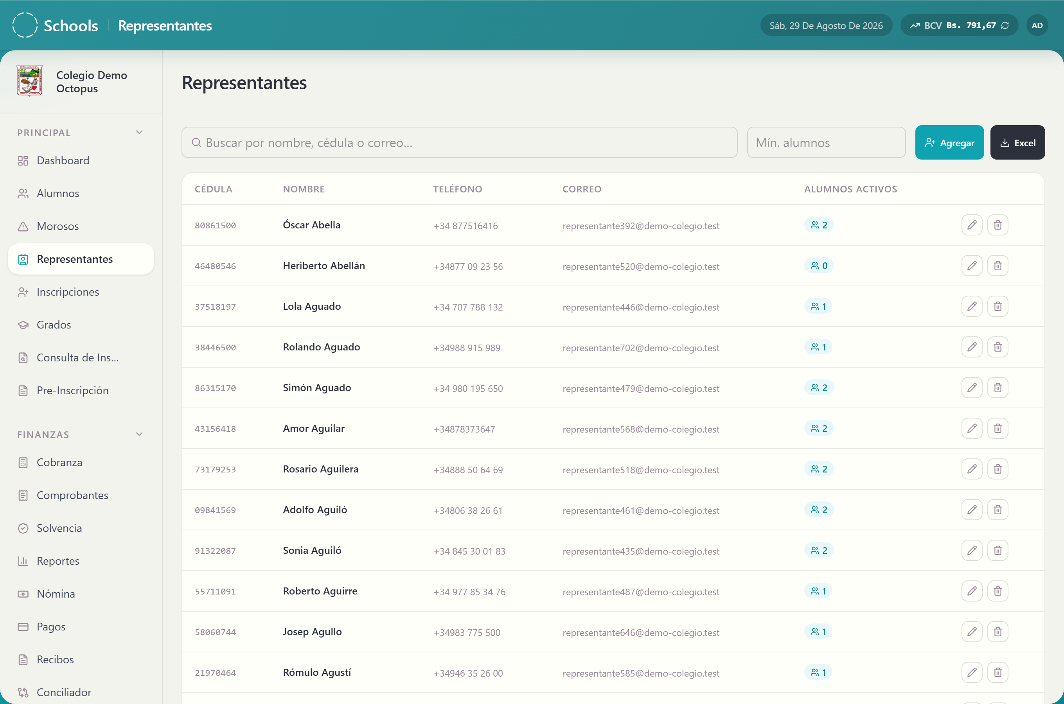
Listado de representantes con la ficha lateral abierta mostrando el bloque "Acceso al Portal"

2. Paso a paso

Buscar un representante
- Escribe el nombre, la cédula o el correo en el buscador.
- Si quieres ver solo familias con varios hijos, escribe un número en
"Mínimo de alumnos".

Registrar un representante
- Abre el formulario de alta.
- Completa "Cédula", "Nombre", "Apellido", "Teléfono",
"Correo" y "Dirección".
- Guarda. Verás "Representante registrado.".

Editar un representante
- Abre su ficha y entra a editar.
- Cambia lo que necesites. Aquí también puedes ajustar el **"Proyecto de
Inversión del período activo (USD)"**.
- Guarda. Verás "Representante actualizado.".

Activar el acceso al portal
- Abre la ficha del representante.
- Busca el bloque "Acceso al Portal".
- Haz clic en "Activar acceso al portal".
Verás "Acceso al portal activado. Contraseña inicial: V-12345678" — la contraseña inicial es su propia cédula.
A partir de ahí el estado del portal se muestra como "Activo" o
"Desactivado".

Restablecer la clave de un representante
- En el bloque "Acceso al Portal", haz clic en "Restablecer clave"
("Restablecer contraseña a la cédula").
- Verás "Contraseña restablecida a la cédula: V-12345678".
El representante deberá cambiarla la primera vez que entre.

Desactivar o reactivar el acceso
- Para quitarle el acceso, usa "Desactivar acceso al portal". Verás
"Acceso al portal desactivado.".
- Para devolvérselo, usa "Reactivar acceso".

Exportar el listado
Haz clic en "Exportar a Excel". Verás "Archivo Excel descargado.".

3. Campos del formulario
Campo | Obligatorio | Formato | Qué significa
Cédula | Sí | V-12345678 | Documento del representante. No puede repetirse: es la llave del sistema
Nombre | Sí | Texto | Nombre del representante
Apellido | Sí | Texto | Apellido del representante
Teléfono | Sí | Texto | Número de contacto
Correo | Sí | correo@ejemplo.com | Aquí llegan las facturas, avisos de mora y la clave del portal
Dirección | Sí | Texto | Domicilio de la familia
Proyecto de Inversión del período activo (USD) | No | Número con dos decimales | Cuota del período. Se cobra una sola vez por representante, no por hijo

4. Qué pasa después
Al activar el acceso al portal:
- Se crea la cuenta del representante en el Portal de Familias.
- Su contraseña inicial es su cédula.
- Queda marcado para cambiar la clave la primera vez que entre.
- Si el colegio tiene las notificaciones activas, le llega un correo de
bienvenida.
Al desactivar el acceso: el representante deja de poder entrar al portal de inmediato. Sus datos y su historial de pagos no se tocan.
Al ajustar el Proyecto de Inversión: cambia el monto que ese representante debe en el período activo. Si queda impago, bloquea la inscripción de todos sus hijos.
Al eliminar un representante: queda desactivado, no borrado. Verás
"Representante eliminado.".

5. Errores frecuentes y qué hacer
Mensaje | Qué significa | Qué hacer
"Ya existe un representante con esta cédula." | Esa cédula ya está registrada. | Búscalo en vez de crearlo otra vez.
"Ingrese un correo electrónico válido." | El correo está mal escrito. | Usa correo@ejemplo.com.
"Error al cargar la lista de representantes." | Falló la consulta al sistema. | Recarga la página.
"No se pudieron cargar los alumnos del representante." | No se pudo leer la lista de hijos. | Cierra y vuelve a abrir la ficha.
"No existe ningún representante con esa cédula." | La cédula no está en el sistema. | Verifica el número o registra al representante.
"Debe indicar la cédula del representante." | Falta la cédula. | Complétala.
"Sin alumnos registrados." | Ese representante no tiene hijos vinculados. | Vincúlalos al inscribirlos.
"El representante de este alumno no tiene acceso activo al portal." | La familia no tiene el portal habilitado. | Actívalo desde su ficha.
"No se encontró el representante en la base de datos." | Se eliminó o nunca existió. | Regístralo.

6. Advertencias
⚠️ La contraseña inicial del portal es la cédula del representante. Insiste en que la cambie la primera vez que entre.
⚠️ Restablecer la clave la deja otra vez igual a la cédula. La clave anterior deja de servir al instante.
⚠️ Desactivar el acceso corta la entrada al portal de inmediato. La familia dejará de ver su estado de cuenta y no podrá subir comprobantes.
⚠️ Dejar el Proyecto de Inversión impago bloquea a toda la familia. Ninguno de sus hijos podrá inscribirse hasta que se pague.
⚠️ Nunca crees un representante duplicado. Si la cédula ya existe, usa la ficha existente: de lo contrario los pagos de la familia quedan repartidos entre dos registros y el estado de cuenta deja de cuadrar.

20 · Cobranza (caja)

Para qué sirve
Es la caja del colegio. Aquí se registra cada pago que hace una familia: mensualidades, inscripción, solvencia, materiales, multas o el Proyecto de Inversión. Al terminar, el sistema imprime el recibo y marca las deudas como pagadas.

Quién puede usarlo
Director, Sistemas, Administrador, Cobranza y Cajero.

Cómo llegar
Menú lateral → Finanzas → "Cobranza".

1. Cómo funciona
La pantalla tiene dos pasos, señalados arriba:
- "Buscar y seleccionar deuda"
- "Registrar pago"
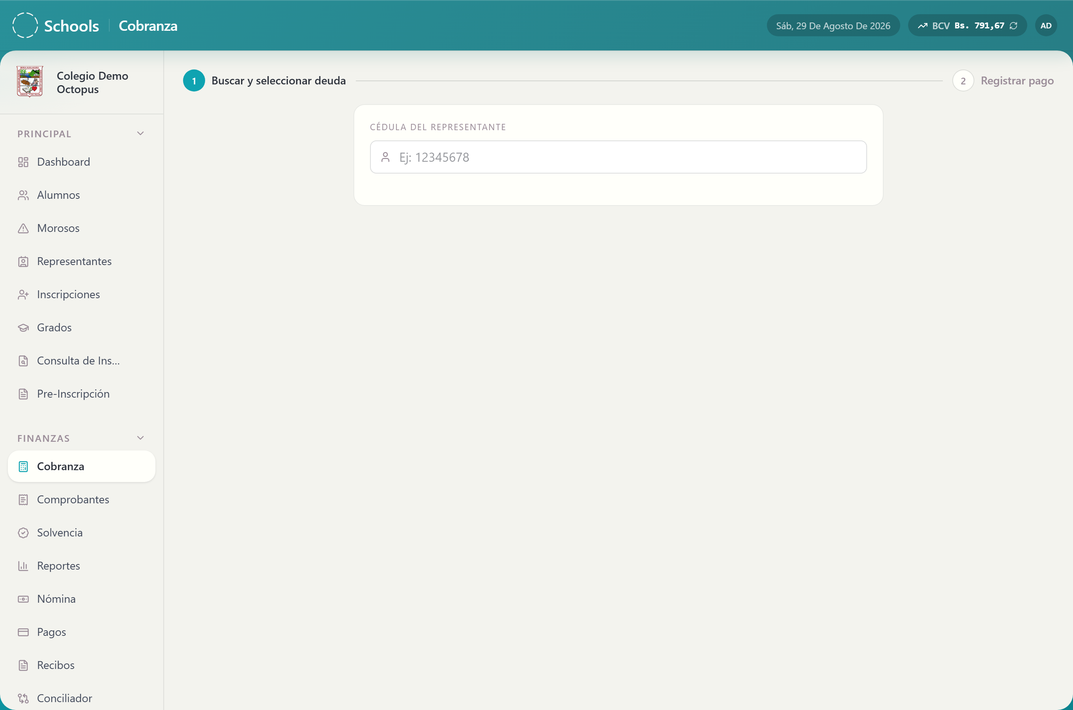
Pantalla de Cobranza en el paso 1, con el buscador de cédula y la lista de deudas del representante

2. Paso 1 — Buscar y seleccionar la deuda
- Escribe la cédula en "Cédula del representante" ("Ej: 12345678") y
presiona Enter.
- Si existe, aparecen sus alumnos con sus deudas pendientes. Si no, verás
"Representante no encontrado.".
- Marca las cuotas que la familia va a pagar. Puedes mezclar conceptos de varios
hijos en un mismo pago.
- Verás el "Total seleccionado", el "Total USD" y el "Total Bs.",
calculado con la tasa BCV del momento.
- Si necesitas refrescar la tasa, usa "Actualizar tasa BCV".
- Haz clic en "Ir a registrar pago".
Para volver atrás, usa "Volver a buscar alumno".

Etiquetas que verás sobre las cuotas
Etiqueta | Qué significa
"ADELANTO" | Mensualidad futura que se paga por anticipado
"PARCIAL" | Pago que no cubre el total de la cuota
"ABONADO" | La cuota ya tiene un abono previo

Adelantos y pagos parciales
- "Mensualidades futuras" te deja adelantar meses que aún no vencen.
- "Pago parcial" te deja abonar una parte con "Monto a abonar (USD):".
En ambos casos el método de pago debe ser Efectivo USD o Zelle. La pantalla lo advierte: "Los adelantos solo se pagan en USD" y "Cambia el método de pago a Efectivo USD o Zelle". Cuando el método es correcto verás
"Método válido: Efectivo USD o Zelle ✓".

3. Paso 2 — Registrar el pago
- Elige el "Método de pago":
- "Transferencia Bancaria"
- "Pago Móvil"
- "Punto de Venta"
- "Zelle"
- "Efectivo USD"
- "Efectivo Bs."
- Elige el "Banco receptor" ("Seleccionar banco…"): el banco del colegio
donde entró el dinero.
- Escribe el "Número de referencia".
- Con Punto de Venta hacen falta la referencia y el "Número de lote",
ambos de 4 dígitos ("Ej: 0042"). La pantalla lo recuerda:
"Ingresa los 4 dígitos de referencia".
- Revisa el resumen: conceptos cubiertos, "Total USD" y "Total Bs.".
- Haz clic en "Registrar Pago".
Verás "¡Pago registrado correctamente!" y se abre el recibo para imprimir.
[CAPTURA: paso "Registrar pago" con el método de pago, el banco receptor, la referencia y el resumen del total]

4. Campos del formulario
Campo | Obligatorio | Formato | Qué significa
Cédula del representante | Sí | Números, con o sin la letra (12345678) | Con quién se hace la operación
Alumnos y cuotas | Sí, al menos una | Casillas de selección | Qué se está pagando
Monto a abonar (USD) | Sí, en pago parcial | Número mayor a cero | Cuánto abona de esa cuota
Método de pago | Sí | Uno de los seis métodos | Cómo pagó la familia
Banco receptor | Sí, en todos los métodos | Elegido de la lista | Banco del colegio que recibió el dinero
Número de referencia | Sí | Texto; 4 dígitos en Punto de Venta | Número que da el banco
Número de lote | Sí en Punto de Venta | Exactamente 4 dígitos | Lote del punto de venta

Conceptos que se pueden cobrar
"Mensualidad" · "Inscripción" · "Solvencia" · "Materiales" ·
"Proyecto de Inversión" · "Multa" · "Otro"

5. Qué pasa después
Al registrar el pago, el sistema:
- Crea el pago con su número de factura, la tasa BCV aplicada y el monto en
dólares y en bolívares.
- Marca como pagadas las mensualidades y cuotas seleccionadas. Los pagos
parciales suman al abono acumulado.
- Imprime el recibo con los conceptos cobrados y los logos del colegio.
- Deja de contar al alumno como moroso si con eso quedó al día. Los avisos
automáticos de cobranza de esas cuotas dejan de dispararse.
- Emite la constancia de solvencia del representante, de forma automática,
cuando el pago completa el Proyecto de Inversión y la familia no tiene ninguna otra deuda.
- Registra la operación en Auditoría, con tu nombre.
Si el colegio tiene las notificaciones activas, sale un correo de pago confirmado al representante.

6. Errores frecuentes y qué hacer
Mensaje | Qué significa | Qué hacer
"Representante no encontrado." | Esa cédula no existe en el sistema. | Verifica el número o regístralo en "Representantes".
"Selecciona al menos un alumno." | No marcaste ninguna deuda. | Marca las cuotas a cobrar.
"Selecciona el banco receptor para todos los métodos de pago." | Falta el banco. | Elígelo de la lista.
"Punto de Venta requiere referencia y número de lote de 4 dígitos." | Faltan datos o no tienen 4 dígitos. | Usa exactamente 4, por ejemplo 0042.
"Los adelantos y pagos parciales requieren Efectivo USD o Zelle como método de pago." | El método no admite adelanto ni abono. | Cambia a Efectivo USD o Zelle.
"Monto insuficiente. Se requieren al menos Bs. 1.250,00." | Lo que se paga en bolívares no cubre la deuda. | Ajusta el monto o el método.
"No se ha registrado ninguna tasa de cambio." | El sistema no tiene tasa BCV. | Sincronízala con el botón de la barra superior.
"No se pudo determinar la tasa de cambio aplicada." | La tasa no se pudo calcular. | Actualiza la tasa y reintenta.
"Tasa no disponible temporalmente. Intente en unos minutos." | El servicio de la tasa no responde. | Espera y vuelve a intentar.
"Error al cargar bancos. Recarga la página." | No se pudo leer la lista de bancos. | Recarga la pantalla.
"Debe ingresar el número de referencia o confirmación de la transacción." | Falta la referencia. | Escríbela.
"Banco receptor no encontrado." | El banco elegido ya no existe. | Elige otro; avisa a Sistemas.
"No se procesó ningún pago. Verifique los montos." | Los montos quedaron en cero. | Revisa lo que seleccionaste.
"El monto debe ser mayor a cero." | El abono es cero o negativo. | Escribe un monto válido.
"No tiene acceso a uno o más de los alumnos de esta operación." | Alguno pertenece a otra sede. | Cambia de sede en el selector.
"Error al buscar. Verifica tu conexión." | Falló la búsqueda. | Revisa la red y reintenta.

7. Advertencias
⚠️ Un pago registrado no se borra. Si te equivocaste, hay que anularlo desde Reportes → Corrección de Pagos, dejando el motivo por escrito.
⚠️ El pago se guarda con la tasa BCV del momento. Si la tasa está desactualizada, el monto en bolívares quedará mal. Actualízala antes de cobrar.
⚠️ Revisa la cédula antes de cobrar. Un pago cargado al representante equivocado obliga a anularlo y volver a registrarlo.
⚠️ La referencia no se puede repetir. El sistema rechaza una referencia ya usada en otro pago, en un comprobante del portal o en una recarga de cantina.
⚠️ Un pago dentro de un cierre de caja ya validado por el Director no se puede anular. Verifica bien antes de cerrar la caja del día.

22 · Morosos

Para qué sirve
Es la lista de alumnos con deuda vencida, ordenada por días de atraso. Muestra cuánto debe cada uno y te permite ir directo a cobrarle. También puedes exportar la lista a Excel para trabajarla fuera del sistema.

Quién puede usarlo
Director, Sistemas, Administrador, Cobranza, Cajero y
Secretaria.

Cómo llegar
Menú lateral → Principal → "Morosos".

1. Qué muestra la pantalla
El título "Alumnos en mora".
Arriba, cuatro tarjetas de resumen:
Tarjeta | Qué muestra
"Alumnos en mora" | Cuántos estudiantes tienen deuda vencida
"Deuda total (USD)" | Suma de lo adeudado en dólares
"Deuda total (VES)" | El mismo total convertido a bolívares con la tasa BCV
"Solvencia adeudada (USD)" | Lo adeudado por concepto de solvencia, contado aparte

Debajo, el buscador "Buscar por nombre, cédula…" y los botones "Ordenar por días de atraso", "Refrescar lista de morosos" y "Exportar morosos a Excel".
Cada fila muestra al alumno, su representante, cuánto debe y desde hace cuántos días, con un acceso directo "Ir a cobranza de …".
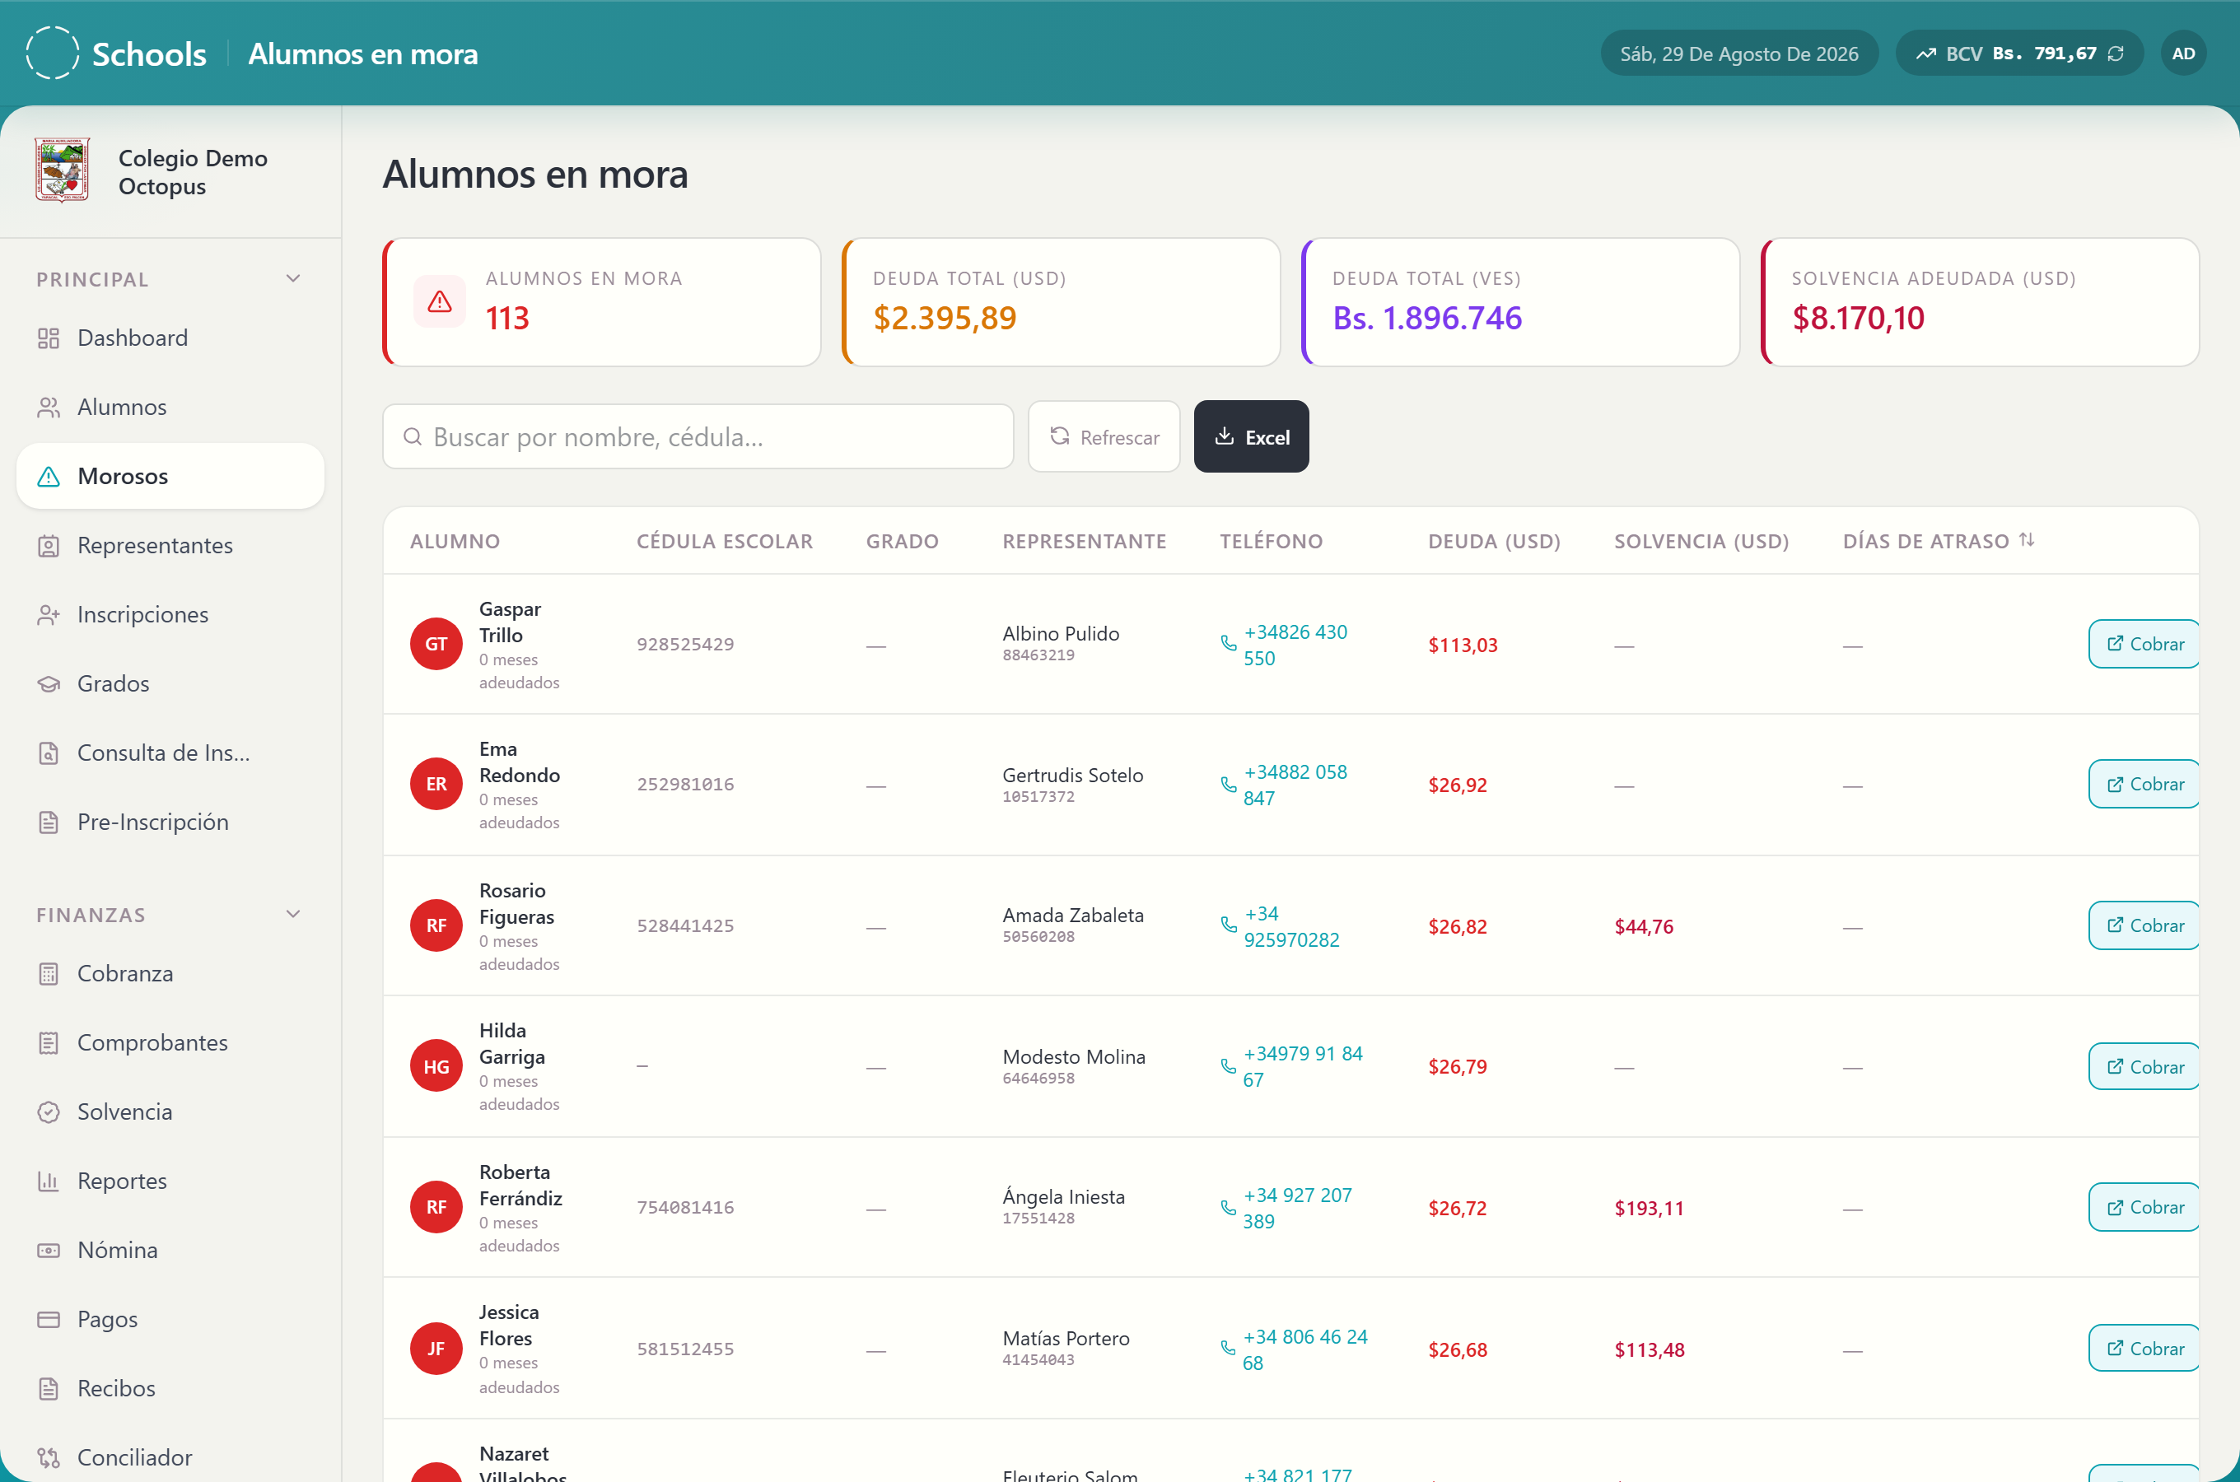
Pantalla "Alumnos en mora" con las cuatro tarjetas de resumen y la lista de deudores

2. Paso a paso

Buscar un moroso
- Escribe el nombre o la cédula en "Buscar por nombre, cédula…".
- La lista se filtra mientras escribes.

Ordenar por atraso
Haz clic en "Ordenar por días de atraso" para poner arriba a los que más tiempo llevan debiendo.

Cobrarle a un moroso
- Haz clic en el acceso "Ir a cobranza de …" de su fila.
- El sistema abre el módulo Cobranza con esa familia cargada.

Exportar la lista
- Haz clic en "Exportar morosos a Excel".
- Verás "Archivo Excel descargado.".

Actualizar la lista
Haz clic en "Refrescar lista de morosos".

3. Campos del formulario
Esta pantalla no guarda información.
Campo | Obligatorio | Formato | Qué significa
Buscar | No | Texto libre | Filtra por nombre o cédula

4. Cómo decide el sistema quién está en mora
Un alumno activo y no becado entra en la lista cuando tiene alguna de estas deudas:
Tipo de deuda | Cuándo cuenta como vencida
Mensualidades de meses anteriores | Cualquier mes previo sin pagar
Mensualidad del mes en curso | Sin pagar y ya llegó (o pasó) el día límite de pago de ese alumno
Cuota de inscripción | Cualquier cuota sin pagar. No tiene fecha límite propia: cuenta desde que se genera
Cuota de solvencia | Cualquier cuota sin pagar con monto mayor a cero. Se muestra en su propia tarjeta
Proyecto de Inversión | Cuota del representante sin pagar o con abono parcial. Se cuenta aparte

Los alumnos becados y los retirados no aparecen en esta lista.

5. Qué pasa después
Esta pantalla solo consulta: no cobra, no anula y no envía correos. Un alumno sale de la lista automáticamente en cuanto se registra el pago que salda su deuda.
Los avisos automáticos de cobranza (día 0, 5, 10 y 15) se disparan por su cuenta, independientemente de que abras o no esta pantalla. Ver Notificaciones automáticas.

6. Errores frecuentes y qué hacer
Mensaje | Qué significa | Qué hacer
"No se pudo cargar la lista de morosos. Intenta de nuevo." | Falló la consulta. | Usa "Refrescar lista de morosos" o recarga la página.
"No se pudo generar el Excel." | El archivo no se pudo armar. | Reintenta; si sigue, avisa a Sistemas.
"Deuda total (VES)" aparece con un guion | No hay tasa BCV registrada. | Sincroniza la tasa con el botón "BCV" de la barra superior.
Un alumno que debe no aparece en la lista | Puede estar marcado como "Becado Total" o retirado. | Revisa su ficha en "Alumnos".
Un alumno al día aparece como moroso | Puede tener inscripción, solvencia o Proyecto de Inversión pendiente. | Abre "Cobranza" con su cédula y revisa concepto por concepto.
La lista se ve vacía | No hay morosos, o estás en otra sede. | Revisa el selector de sede.

7. Advertencias
Esta pantalla no realiza ninguna acción irreversible.
⚠️ El archivo de Excel contiene nombres, cédulas y montos adeudados de familias concretas. No lo compartas fuera del personal autorizado.

23 · Consulta de Comprobantes

Para qué sirve
Busca cualquier pago ya registrado y vuelve a imprimir su recibo. Es la pantalla para cuando una familia pide una copia del comprobante, o cuando necesitas verificar si una referencia bancaria ya fue cargada.

Quién puede usarlo
Director, Sistemas, Administrador, Cobranza y Cajero.

Cómo llegar
Menú lateral → Finanzas → "Comprobantes".

1. Qué muestra la pantalla
El título "Consulta de Comprobantes" con la descripción "Busca y descarga comprobantes de pago".
Arriba, el panel de filtros. Cuando tienes filtros aplicados aparece un contador y el botón "Limpiar filtros".
Debajo, la tabla de resultados con las columnas "Nº Recibo", "Fecha",
"Alumno", "Grado", "Concepto", "Método de Pago", "Total" y
"Estatus".
Si no hay resultados, verás "No se encontraron comprobantes" e "Intenta con otros criterios de búsqueda".
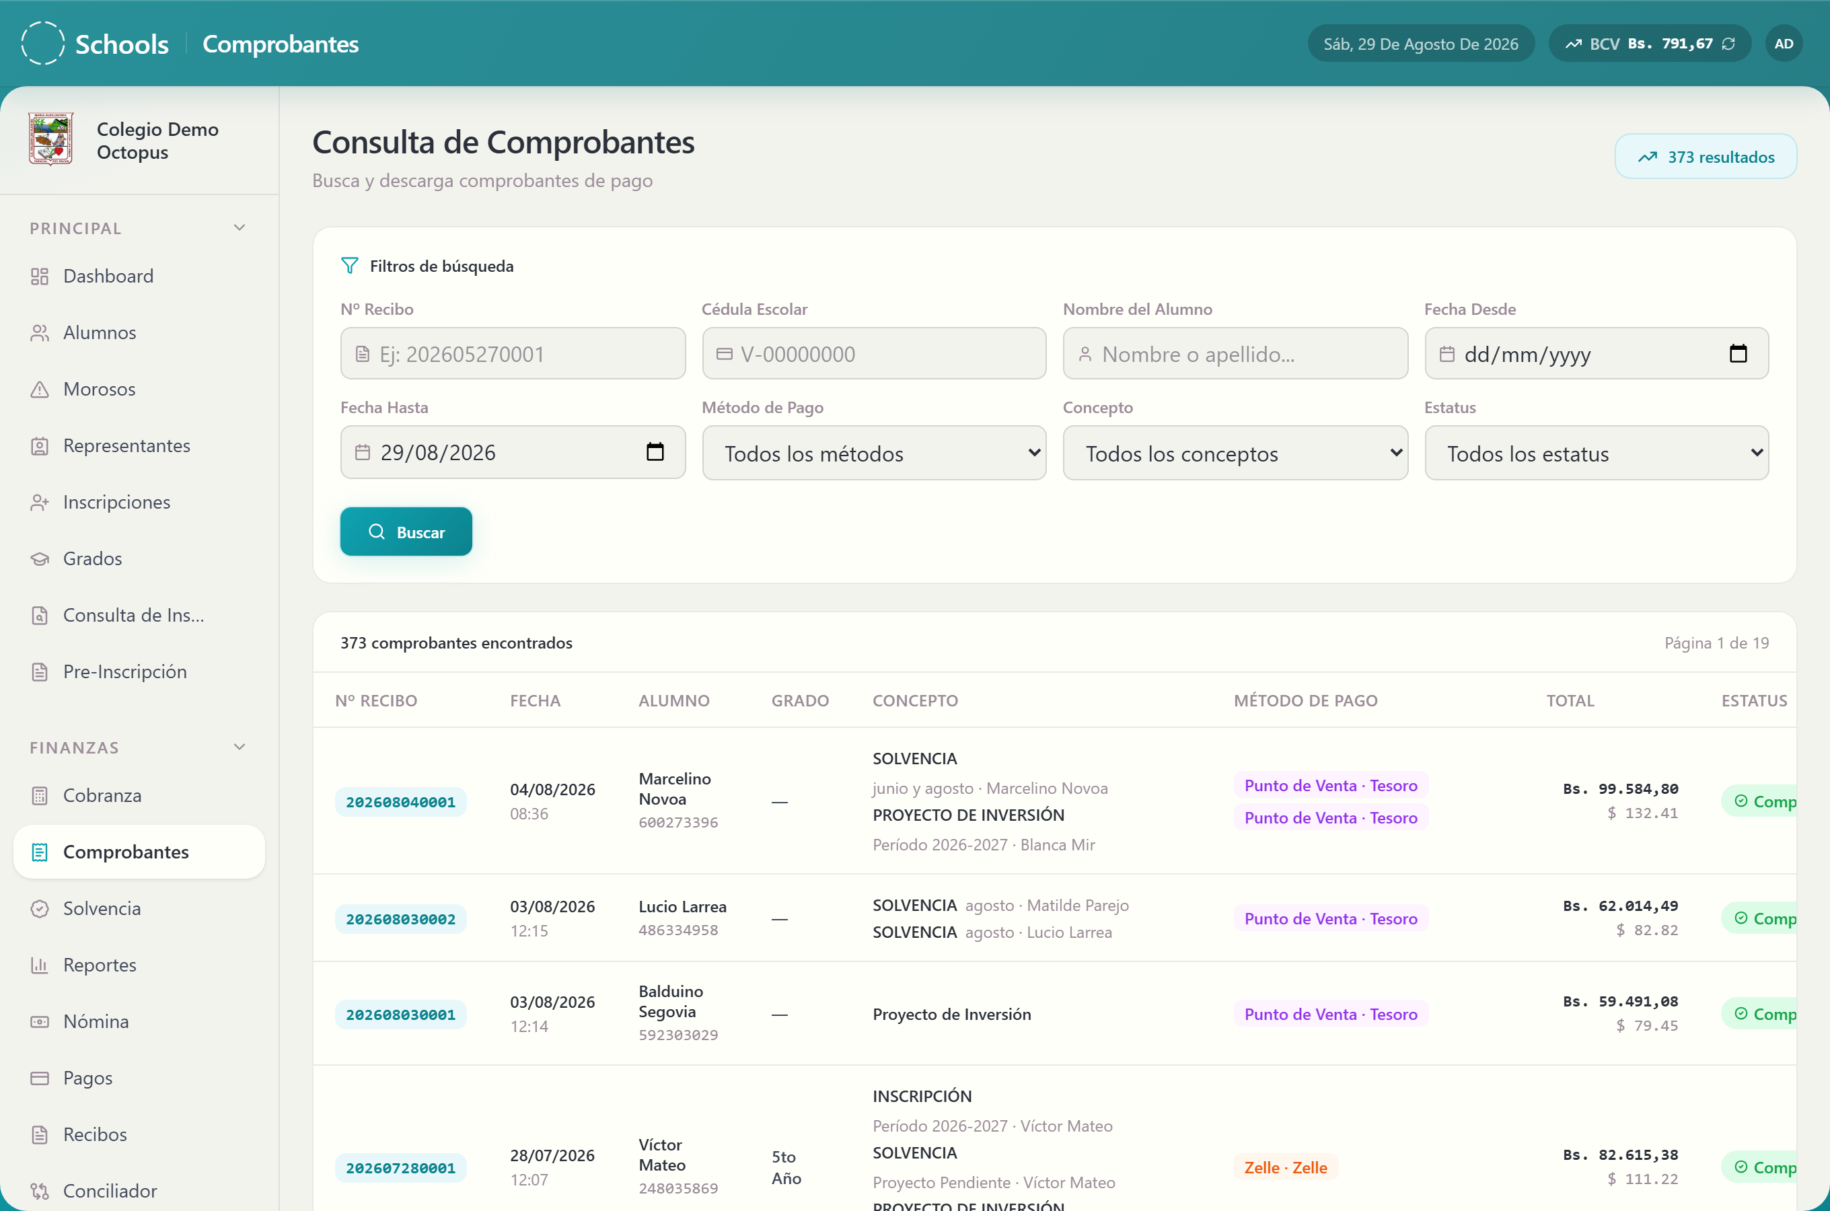
Pantalla "Consulta de Comprobantes" con el panel de filtros abierto y la tabla de resultados

2. Paso a paso

Buscar un comprobante
- Llena los filtros que necesites:
- "Nº Recibo" ("Ej: 202605270001")
- "Nombre del Alumno" ("Nombre o apellido...")
- "Cédula Escolar" ("V-00000000")
- "Fecha Desde" y "Fecha Hasta"
- "Método de Pago", "Concepto" y "Estatus"
- Haz clic en "Buscar". Mientras trabaja dirá "Buscando...".
- Revisa los resultados.
Para empezar de nuevo, usa "Limpiar filtros".

Reimprimir un recibo
En la fila del pago tienes dos opciones:
- "Imprimir recibo completo A4" — la versión formal, en hoja tamaño carta.
- "Imprimir comprobante compacto" — la versión corta, tipo ticket.

Ver el desglose de un pago
La columna "Concepto" muestra qué se cubrió con ese pago. Si el pago fue mixto, se despliega el detalle de cada concepto.

3. Campos del formulario
Esta pantalla no guarda información: solo filtra.
Campo | Obligatorio | Formato | Qué significa
Nº Recibo | No | Número de factura, ej. 202605270001 | Identificador del pago
Nombre del Alumno | No | Texto | Nombre o apellido del estudiante
Cédula Escolar | No | V-00000000 | Documento del alumno
Fecha Desde | No | dd/MM/yyyy | Inicio del rango
Fecha Hasta | No | dd/MM/yyyy | Fin del rango. No puede ser anterior a la de inicio
Método de Pago | No | Transferencia / Pago Móvil / Punto de Venta / Zelle / Efectivo Divisas / Efectivo Bolívares | Cómo se pagó
Concepto | No | Mensualidad / Inscripción / Solvencia / Materiales / Proyecto de Inversión / Multa / Mixto / Otro | Qué se pagó
Estatus | No | Completado / Anulado / En Revisión | Situación del pago

Qué significa cada estatus
Estatus | Qué significa
Completado | El pago es válido y está aplicado
Anulado | El pago fue anulado; no cuenta y las cuotas volvieron a quedar pendientes
En Revisión | Está pendiente de verificación

4. Qué pasa después
Se imprime o descarga el recibo. Nada cambia en el sistema: esta pantalla no cobra, no anula y no modifica el pago.
Para anular o corregir un pago, ve a Reportes → Corrección de Pagos.

5. Errores frecuentes y qué hacer
Mensaje | Qué significa | Qué hacer
"No se encontraron comprobantes" | Ningún pago coincide con los filtros. | Quita filtros o amplía el rango de fechas.
"La fecha de inicio no puede ser mayor a la fecha final." | Invertiste el rango. | Corrige las fechas.
"Este comprobante está anulado." | El pago fue anulado. | No lo entregues como comprobante válido.
"Error al cargar comprobantes. Intenta de nuevo." | Falló la consulta. | Recarga la página.
"Comprobante no encontrado." | Ese pago ya no existe. | Verifica el número de recibo.
"No se pudo generar el recibo PDF." | El archivo no se pudo armar. | Reintenta; si sigue, avisa a Sistemas.
"Pago no encontrado." | El número de recibo no corresponde a ningún pago. | Revisa el número.

6. Advertencias
Esta pantalla no realiza ninguna acción irreversible.
⚠️ Nunca entregues como válido un recibo con estatus "Anulado". El sistema lo advierte al abrirlo.
⚠️ El recibo contiene datos de la familia y montos. Entrégalo solo al representante o a quien él autorice.

24 · Solvencia

Para qué sirve
Consulta si un representante tiene su constancia de solvencia del período y, si no la tiene, permite al Director emitirla manualmente. La solvencia certifica que la familia no debía nada al momento de completar sus pagos.

Quién puede usarlo
Todos los roles pueden consultar. Solo el Director puede emitir una solvencia manualmente.

Cómo llegar
Menú lateral → Finanzas → "Solvencia".

1. Qué muestra la pantalla
Un campo "Cédula del representante" y el botón "Buscar".
Al buscar aparece un recuadro con el resultado:
- Verde: "Posee solvencia", con "Representante:", **"N.º de
solvencia:", "Período:", "Origen:" y "Fecha de emisión:"** (por ejemplo, 15 de mayo de 2026).
- Rojo: "No posee solvencia". Si eres Director, aparece además el botón
"Emitir solvencia manualmente".
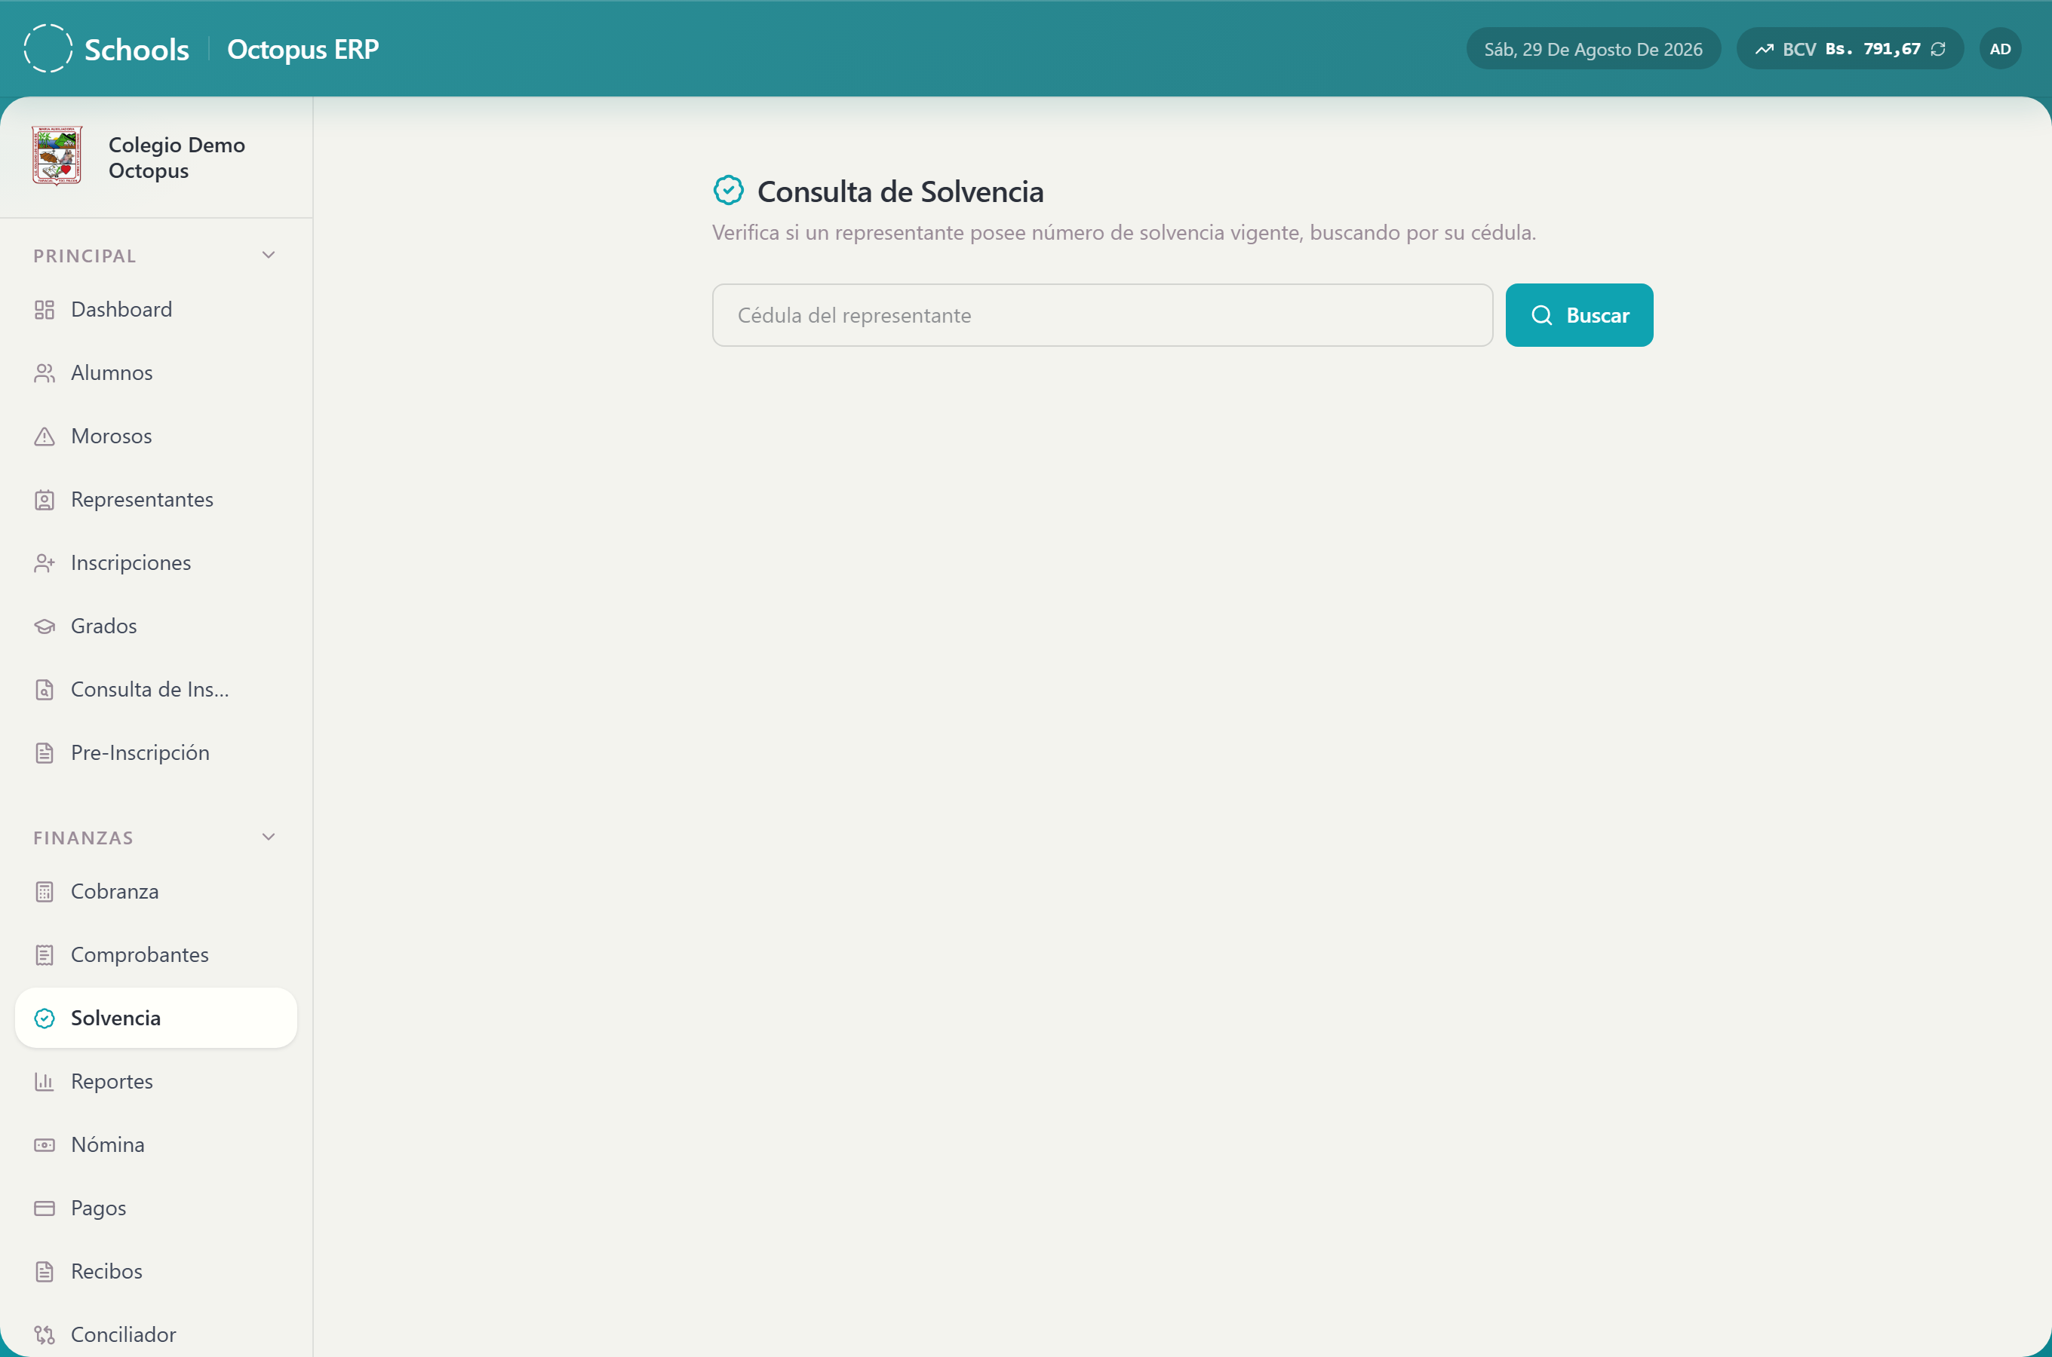
Resultado verde "Posee solvencia" con el número, el período, el origen y la fecha de emisión

2. Paso a paso

Consultar la solvencia de una familia
- Escribe la cédula en "Cédula del representante".
- Haz clic en "Buscar".
- Lee el resultado.

Emitir una solvencia manualmente (solo Director) ⚠️
- Busca al representante y confirma que dice "No posee solvencia".
- Escribe el motivo en "Motivo de la emisión manual (opcional)".
- Haz clic en "Emitir solvencia manualmente". Mientras trabaja dirá
"Emitiendo...".
Verás "Solvencia emitida correctamente.". Si ya la tenía, verás
"El representante ya poseía solvencia.".

3. Campos del formulario
Campo | Obligatorio | Formato | Qué significa
Cédula del representante | Sí | V-12345678 o solo números | A quién consultas
Motivo de la emisión manual | No | Texto | Por qué se emite a mano. Queda guardado en la constancia

4. Cómo se emite la solvencia

Automática
El sistema la genera solo cuando se registra el pago que completa el Proyecto de Inversión, siempre que en ese momento el representante cumpla las tres condiciones:
- Tiene el Proyecto de Inversión del período pagado.
- Ninguno de sus alumnos activos tiene cuota de inscripción impaga en ese
período.
- Ninguno de sus alumnos activos está en mora.
Además, debe tener al menos un alumno activo.
En ese caso el "Origen:" dice Automática.

Manual
Cuando el criterio automático no aplica pero el colegio decide emitirla igual, el Director la genera a mano. El "Origen:" dice Manual (Director).

Número de solvencia
El sistema asigna un número correlativo con el formato SLV-2025-0001: el año del período y un consecutivo de cuatro dígitos.

5. Qué pasa después
- La constancia queda guardada con su número, su período, su origen y la fecha.
- Cada representante tiene una sola solvencia. No se emite una por hijo ni
una por año adicional: es única e intransferible.
- Queda registro de quién la emitió, si fue manual.

6. Errores frecuentes y qué hacer
Mensaje | Qué significa | Qué hacer
"Ingrese la cédula del representante." | El campo está vacío. | Escribe la cédula.
"No existe ningún representante con esa cédula." | Esa cédula no está registrada. | Verifica el número.
"No posee solvencia" | La familia no cumple las condiciones, o aún no completó el Proyecto de Inversión. | Revisa sus deudas en "Cobranza".
"El representante ya poseía solvencia." | Ya estaba emitida. | No hace falta emitirla otra vez.
"No hay período escolar activo configurado." | Falta definir el período. | Configúralo en "Configuración".
"Sin permiso." | Tu rol no puede emitir solvencias. | Solo el Director puede.
"Debe indicar la cédula del representante." | Faltó el dato al consultar. | Escríbelo.

7. Advertencias
⚠️ Una solvencia emitida no se puede anular desde la pantalla. Es única por representante: si se emite por error, hay que corregirla desde Sistemas.
⚠️ Emitir una solvencia manual es un acto de la Dirección. Certifica que la familia no debe nada, aunque el sistema diga lo contrario. Escribe siempre el motivo.
⚠️ La solvencia es intransferible. Pertenece al representante, no al alumno ni a la inscripción.

33 · Cantina

Para qué sirve
Es el punto de venta de la cantina del colegio. Los alumnos pagan con una tarjeta prepago recargable, y desde aquí se cobra, se lleva el inventario, se administran las tarjetas, se cierra la caja del turno y se revisan los reportes.

Quién puede usarlo
Cajero, Administrador y Director. El cajero maneja la cantina de punta a punta: todas las pantallas del módulo.

Cómo llegar
Entra por /login. El rol Cajero llega directo a la cantina. Los demás escriben la dirección /cantina.

1. Las secciones de la cantina
Sección | Para qué es
"Inventario" | Productos, precios, existencias y movimientos
"POS" | Cobrar una venta
"Tarjetas" | Asignar tarjetas y aprobar recargas
"Cierre de caja" | Cerrar el turno y declarar el efectivo
"Reportes" | Ventas del día, productos más vendidos
"Morosos" | Tarjetas con saldo negativo

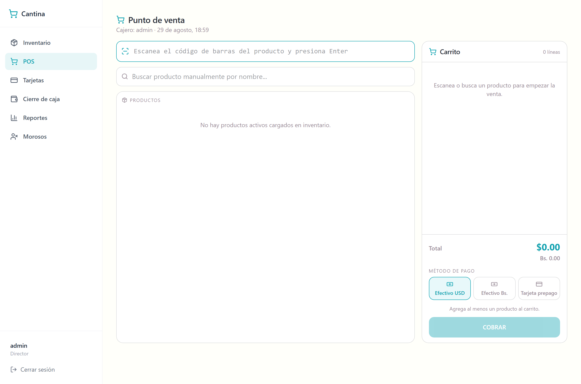
Pantalla del POS de la cantina con la cuadrícula de productos, el carrito y el total

2. Abrir la caja
Antes de la primera venta del turno tienes que abrir tu caja. Si no lo haces, el POS no te deja cobrar.
- Entra a "POS". Aparece la ventana de apertura, que no se puede saltar.
- Escribe el monto inicial de efectivo con el que arrancas.
- Confirma.
Verás "Caja abierta correctamente.".
La apertura es por cajero: cada persona abre la suya.

3. Cobrar una venta (POS)
- Identifica al alumno en "Tarjeta / Alumno": escanea el QR de la tarjeta o
escribe el código o serial y presiona Enter ("Escanea el QR de la tarjeta o escribe el código/serial y presiona Enter", "CANT-7K9M2XQPRT o L003-0007").
- Verás su foto (o "SIN FOTO") y su "Saldo actual".
- Agrega los productos:
- Escanea el código de barras (*"Escanea el código de barras del producto y
presiona Enter"*), o
- búscalo por nombre ("Buscar producto manualmente por nombre..."), o
- tócalo en la cuadrícula.
- Los productos se acumulan en el "Carrito", con el "Total" y su
"Equivalente" en la otra moneda.
- Elige el "Método de pago":
- Tarjeta Prepago — descuenta del saldo. Verás el **"Saldo tarjeta
después"**.
- Efectivo Divisas (USD)
- Efectivo Bolívares (VES)
- Cobra.
Verás "Venta #482 cobrada correctamente." y el ticket se genera solo.
Si un producto no tiene existencias, aparece "Sin stock" y el sistema avisa
"Stock insuficiente de …".

4. Inventario

Crear un producto
- Entra a "Inventario".
- Completa:
- "Nombre" ("Ej. Jugo natural")
- "Categoría" ("Selecciona una categoría"). Puedes crear una nueva con
"Nueva categoría..."; verás "Categoría creada.".
- "Precio (USD)"
- "Stock mínimo"
- "Código de barras (opcional)" ("EAN-13")
- Guarda. Verás "Producto creado correctamente.".

Registrar un movimiento de existencias
- Abre el producto y elige el "Tipo de movimiento":
- Entrada — compra a proveedor
- Salida — venta
- Ajuste — merma o conteo físico
- Escribe la "Cantidad" ("Ej. 3").
- Escribe el "Motivo (opcional)" (*"Ej. Compra a proveedor, merma, conteo
físico..."*).
- Guarda. Verás "Movimiento de inventario registrado.".
Si no hay productos, dirá "Sin productos registrados" o "No hay productos activos cargados en inventario.".

5. Tarjetas

Asignar una tarjeta a un alumno
- Entra a "Tarjetas".
- Busca la tarjeta por su código o serial.
- Elige al alumno ("V-12345678" o "ID de alumno").
- Confirma. Verás "Tarjeta asignada correctamente.".
Si no hay ninguna cargada, dirá "Sin tarjetas registradas".

Aprobar o rechazar una recarga del portal
En "Recargas pendientes de revisión" — "Solicitadas desde el portal del representante." — verás la "Fecha", el "Alumno", el "Monto", la
"Moneda", el "Método de pago", el "Banco receptor", el "Banco de procedencia" y la "Referencia".
- Revisa el comprobante que subió la familia.
- Aprueba: verás "Recarga aprobada. Saldo acreditado.".
- O rechaza, escribiendo el "Motivo": verás "Recarga rechazada.".
Si no hay ninguna, dirá "No hay recargas pendientes por revisar.".

Recargar en efectivo desde la cantina
Se hace desde esta misma pantalla, indicando la "Moneda", el "Monto" ("5.00"), el "Banco receptor" ("Seleccionar banco…"), el "Banco de procedencia" ("Banco del representante"), la referencia y el comprobante.

Parámetros de crédito
Aquí se define cuánto puede quedar a deber una tarjeta ("Ej. 50") y en qué días ("1,3,7"). Al guardar verás "Parámetros de crédito actualizados.".
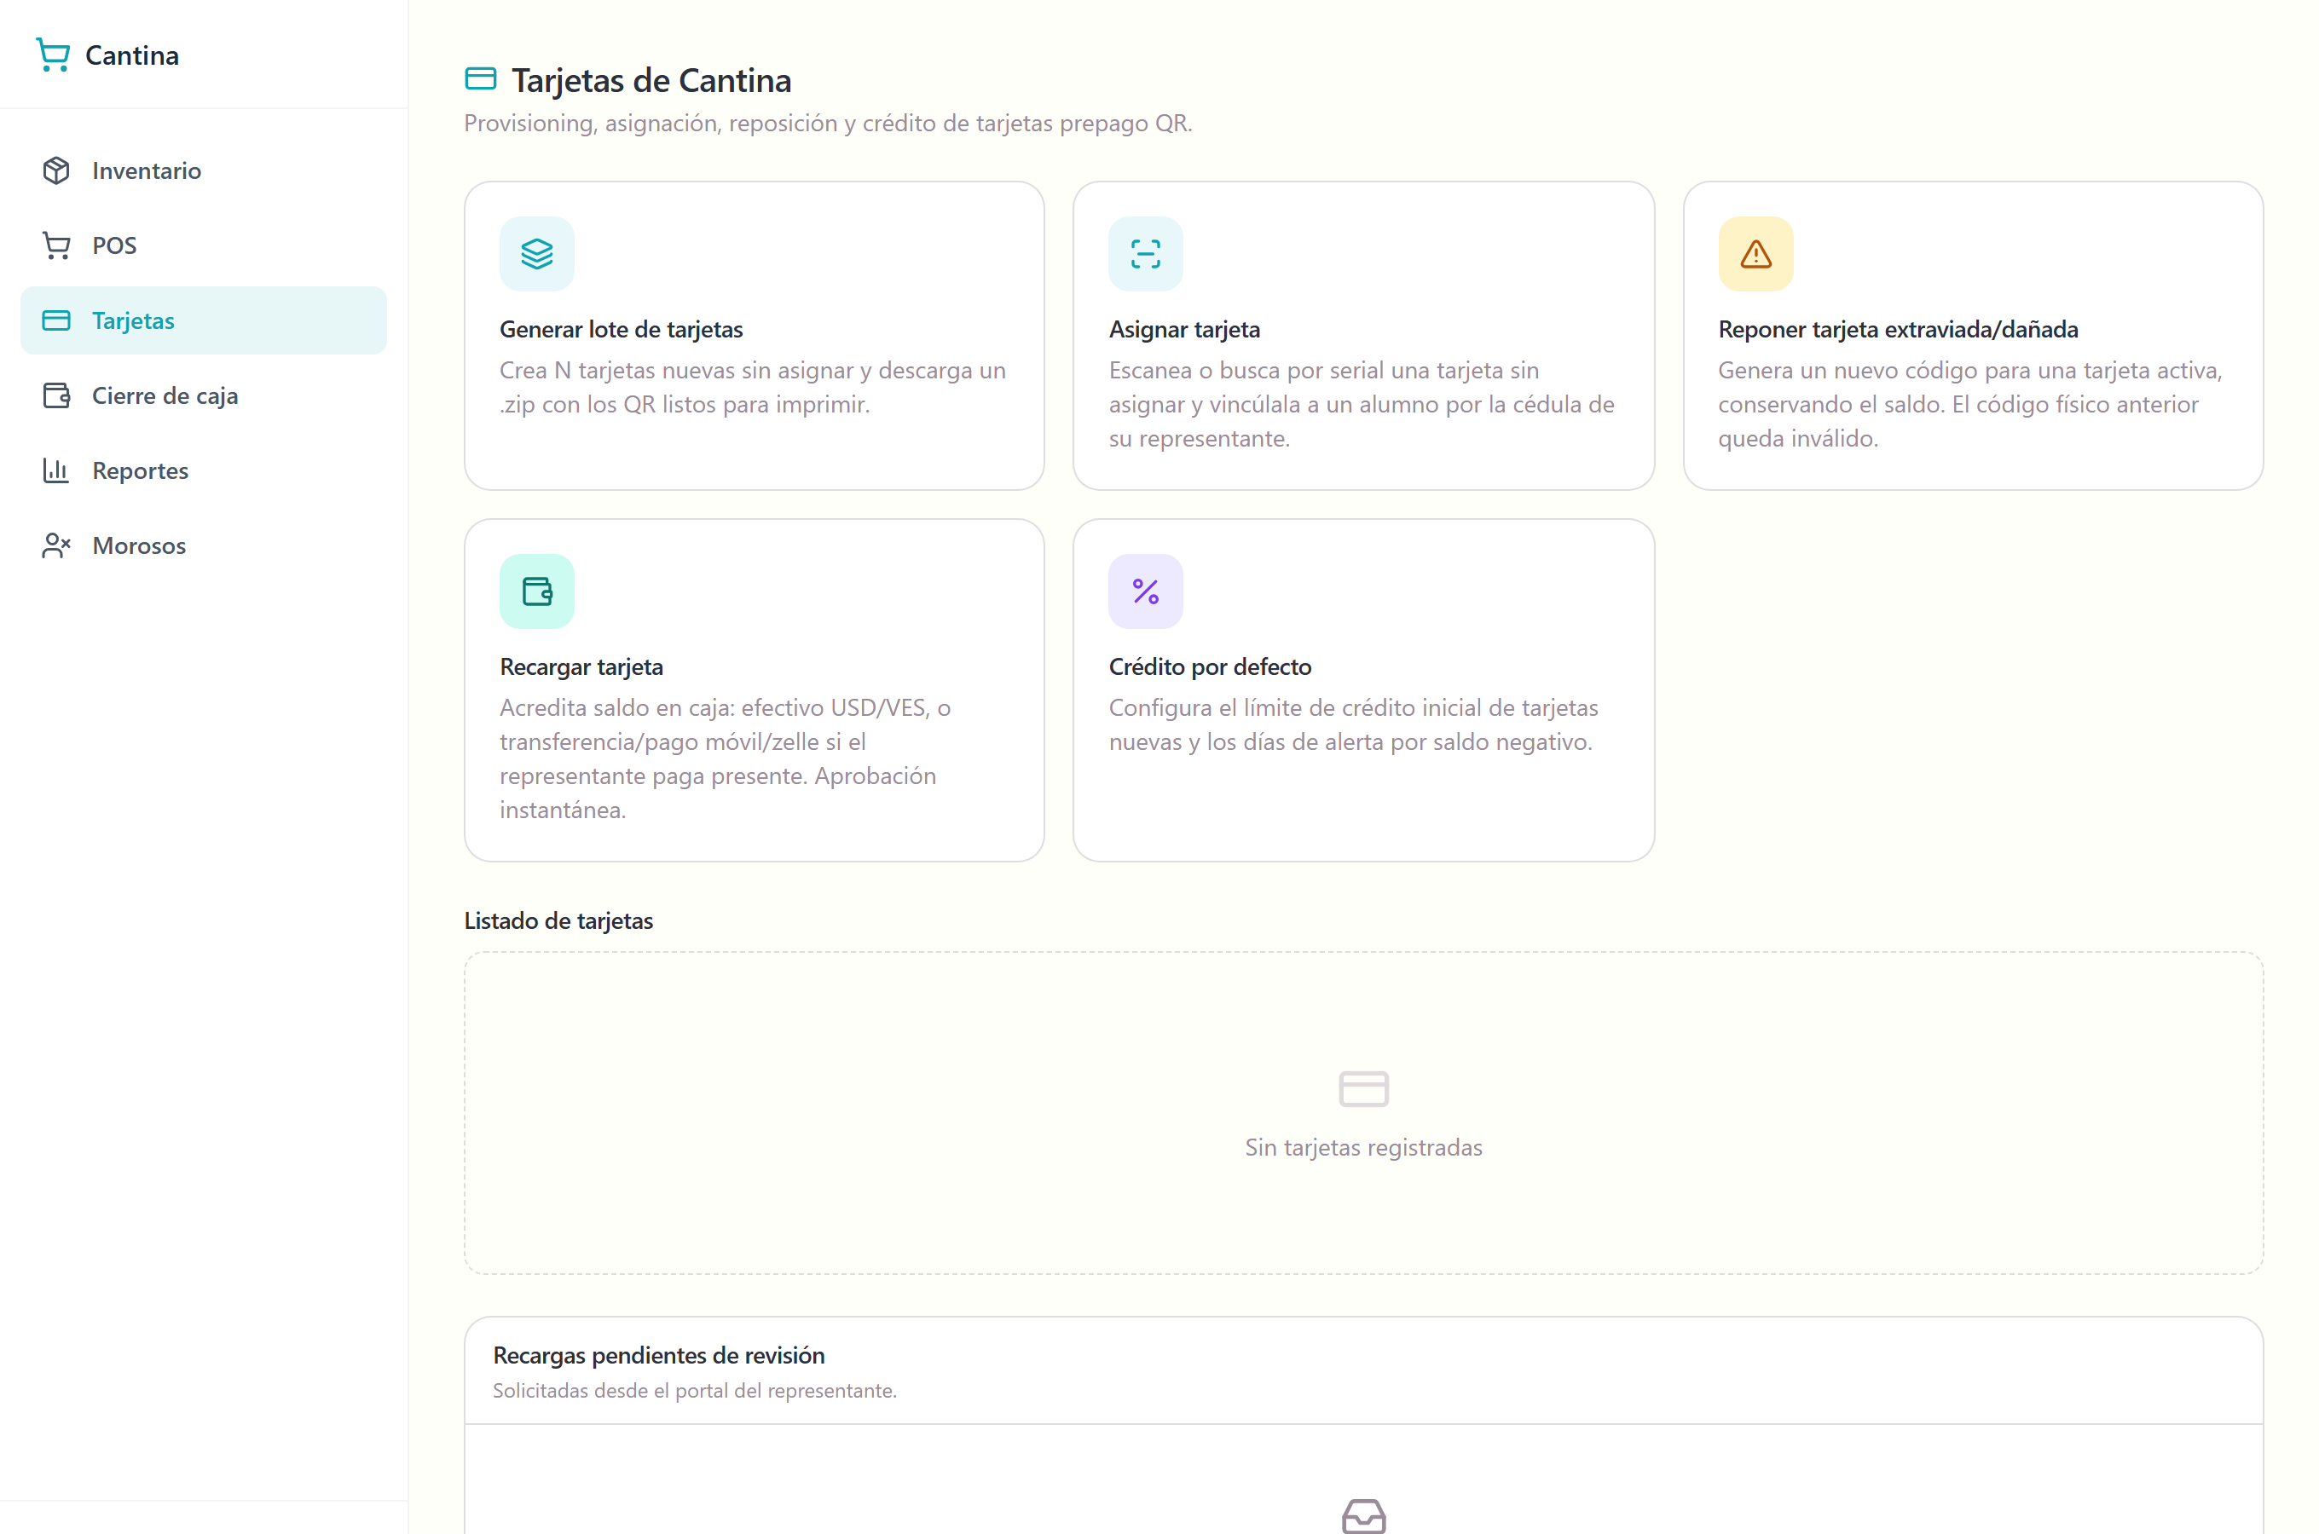
Pantalla "Tarjetas" con el listado de tarjetas y el bloque de recargas pendientes de revisión

6. Cierre de caja
Al terminar el turno:
- Entra a "Cierre de caja".
- Revisa el resumen del día: "Total USD", "Total VES", "Ventas" y
"Ventas por día".
- Escribe el "Conteo físico": el efectivo que realmente tienes en la caja.
- El sistema calcula la "Diferencia" contra lo que registró.
- Escribe las "Observaciones" (*"Notas sobre el cierre, faltantes,
sobrantes, etc."*).
- Haz clic en "Registrar cierre".
Verás "Caja cerrada correctamente." y la pantalla mostrará "Caja cerrada" con su "Fecha de cierre".

7. Reportes y morosos
"Reportes" muestra el "Historial de ventas", los "Productos más vendidos" y el "Total USD". Puedes buscar "Buscar por N° de venta o alumno" y exportar a Excel: verás "Archivo Excel descargado.".
"Morosos" lista las tarjetas con saldo negativo. Si no hay, dirá "No hay tarjetas con saldo negativo en este filtro".

8. Campos del formulario

Apertura de caja
Campo | Obligatorio | Formato | Qué significa
Monto inicial | Sí | Número mayor o igual a cero | Efectivo con el que arrancas el turno

Producto
Campo | Obligatorio | Formato | Qué significa
Nombre | Sí | Texto, ej. Jugo natural | Cómo aparece en el POS
Categoría | Sí | Elegida de la lista | Agrupa los productos
Precio (USD) | Sí | Número mayor o igual a cero | Precio de venta
Stock mínimo | Sí | Entero mayor o igual a cero | Cuándo avisar de reposición
Código de barras | No | EAN-13 | Para escanear en el POS

Movimiento de inventario
Campo | Obligatorio | Formato | Qué significa
Tipo de movimiento | Sí | Entrada / Salida / Ajuste | Qué clase de movimiento es
Cantidad | Sí | Entero mayor a cero | Cuántas unidades
Motivo | No | Texto | Por qué se hace el movimiento

Venta
Campo | Obligatorio | Formato | Qué significa
Tarjeta / Alumno | Sí con tarjeta prepago | Código o serial, ej. CANT-7K9M2XQPRT | A quién se le cobra
Productos | Sí, al menos uno | Escaneados o elegidos | Qué se vende
Método de pago | Sí | Tarjeta Prepago / Efectivo Divisas (USD) / Efectivo Bolívares (VES) | Cómo paga

Recarga de tarjeta
Campo | Obligatorio | Formato | Qué significa
Moneda | Sí | USD / VES | En qué moneda entró el dinero
Monto | Sí | Número mayor a cero | Cuánto se recarga
Banco receptor | Sí | Elegido de la lista | Banco del colegio
Banco de procedencia | No | Texto | Banco del representante
Referencia | Sí | Texto | Número de la transacción
Comprobante | Sí | Imagen o PDF, máximo 10 MB | Respaldo del pago

Cierre de caja
Campo | Obligatorio | Formato | Qué significa
Conteo físico | Sí | Número | Efectivo real contado en la caja
Observaciones | No | Texto | Faltantes, sobrantes o notas del turno

9. Qué pasa después
Al cobrar una venta:
- Si fue con tarjeta prepago, el saldo del alumno baja de inmediato.
- El stock de cada producto vendido se descuenta.
- Se genera el ticket.
- El consumo aparece en el Portal de Familias, en la sección "Cantina".
Al aprobar una recarga: el saldo de la tarjeta sube al instante y el representante lo ve en su portal.
Al cerrar la caja: queda registrado el cierre con lo que el sistema calculó, lo que declaraste y la diferencia. No se puede cerrar dos veces el mismo turno.
Al registrar un movimiento de inventario: las existencias se actualizan de inmediato y quedan con su motivo.

10. Errores frecuentes y qué hacer
Mensaje | Qué significa | Qué hacer
"Debes abrir tu caja (declarar el monto inicial) antes de registrar una venta." | No abriste caja este turno. | Abre la caja en el POS.
"Ya tienes una apertura de caja abierta — no puedes abrir dos veces." | Ya la abriste. | Sigue vendiendo; ciérrala al final del turno.
"No tienes ninguna apertura de caja abierta — no hay nada que cerrar." | Nunca abriste caja. | Ábrela antes de vender.
"Esta apertura de caja ya fue cerrada — no se puede cerrar dos veces." | Ya cerraste este turno. | Abre una caja nueva para el siguiente.
"Ingresa el monto inicial de caja (0 o mayor)." | Falta el monto. | Escríbelo, aunque sea 0.
"El monto inicial no puede ser negativo." | Escribiste un número negativo. | Usa 0 o más.
"Ingresa el conteo físico de caja." | Falta el conteo al cerrar. | Cuenta el efectivo y escríbelo.
"No se encontró ninguna tarjeta activa con ese código/serial" | La tarjeta no existe, o está bloqueada o extraviada. | Verifica el código o revisa su estado en "Tarjetas".
"No se encontró ningún producto con el código …" | Ese código de barras no está cargado. | Búscalo por nombre o cárgalo en Inventario.
"Stock insuficiente de …" | No hay existencias suficientes. | Ajusta la cantidad o registra la entrada.
"El carrito no puede estar vacío." | Intentaste cobrar sin productos. | Agrega al menos uno.
"La cantidad de cada línea debe ser mayor a cero." | Alguna línea quedó en cero. | Corrígela.
"El pago con tarjeta prepago requiere …" | Falta identificar la tarjeta. | Escanéala o escribe el código.
"Este alumno no tiene una tarjeta de cantina asignada todavía." | Nunca se le entregó tarjeta. | Asígnale una en "Tarjetas".
"Esta tarjeta todavía no fue entregada a ningún alumno — no hay nada que reponer." | La tarjeta está sin asignar. | Asígnala primero.
"El nombre del producto es obligatorio." | Falta el nombre. | Escríbelo.
"El precio debe ser un número mayor o igual a 0." | El precio no es válido. | Corrígelo.
"El stock inicial debe ser un entero mayor o igual a 0." | La existencia inicial no es válida. | Usa un número entero.
"El stock mínimo no puede ser negativo." | El mínimo es negativo. | Usa 0 o más.
"Selecciona una categoría." | Falta la categoría. | Elígela o crea una nueva.
"La cantidad debe ser un entero mayor a 0." | La cantidad del movimiento no es válida. | Corrígela.
"El límite de crédito por defecto no puede ser negativo." | El parámetro de crédito es negativo. | Usa 0 o más.
"Ingresa un número de días válido (0 o mayor)." | Los días de crédito no son válidos. | Corrígelos.
"Error al cargar los productos del POS." | Falló la consulta. | Recarga la página.
"No se pudo verificar tu apertura de caja." | No se pudo consultar el estado de la caja. | Recarga y vuelve a intentar.
"No se pudo generar el ticket PDF." | El ticket no se pudo armar. | La venta sí quedó registrada; reimprime desde "Reportes".

11. Advertencias
⚠️ Una venta cobrada descuenta el saldo y el stock de inmediato. Corregir un error obliga a un ajuste manual.
⚠️ El cierre de caja no se puede repetir. Cuenta bien el efectivo antes de registrarlo: la diferencia queda asentada con tu nombre.
⚠️ Aprobar una recarga acredita dinero real en la tarjeta. Verifica el comprobante y la referencia antes de aprobar.
⚠️ Una referencia bancaria no se puede reutilizar. El sistema rechaza la que ya se usó en otra recarga, en un comprobante del portal o en un pago del colegio.
⚠️ Eliminar un producto lo quita del POS. Si solo se acabó, registra una salida de inventario en vez de borrarlo.

Guia rapida - Cajero
Su trabajo es cobrar y cerrar bien la caja.

1. Cobrar una mensualidad
Menú lateral → "Cobranza" → escribe la cédula y Enter → marca las cuotas →
"Ir a registrar pago" → método, banco y referencia → "Registrar Pago". → Cobranza

2. Reimprimir un recibo
Menú lateral → "Comprobantes" → filtra por "Nº Recibo" o nombre →
"Buscar" → "Imprimir recibo completo A4". → Consulta de Comprobantes

3. Consultar si una familia está solvente
Menú lateral → "Solvencia" → escribe la cédula → "Buscar". → Solvencia

4. Abrir y cerrar la caja de la cantina
/cantina → "POS" → declara el monto inicial. Al final del turno:
"Cierre de caja" → "Conteo físico" → "Registrar cierre". → Cantina

5. Aprobar una recarga de tarjeta
/cantina → "Tarjetas" → "Recargas pendientes de revisión" → verifica el comprobante → aprueba o rechaza. → Cantina

Preguntas frecuentes

Cobranza y pagos

8. Registré un pago con el monto o el banco equivocado. ¿Lo borro?
No se puede borrar. Tienes dos caminos: corregirlo (si el pago es válido y solo el dato está mal) o anularlo (si nunca debió contarse). Ambos exigen escribir un motivo de al menos 10 caracteres, que queda guardado con tu nombre. → Reportes

9. Anulé un pago. ¿Qué pasa con las cuotas que ya estaban pagadas?
Vuelven a quedar pendientes: mensualidades, cuotas de inscripción y cuotas de solvencia. El alumno puede volver a aparecer en "Morosos" y a recibir los avisos automáticos. → Reportes

10. "No se puede anular este pago: su fecha cae dentro de un cierre de caja ya validado por el director." ¿Y ahora?
Esa caja ya fue revisada y aprobada. Habla con el Director: hace falta un ajuste manual, no se puede resolver desde la pantalla. → Reportes

11. "No se puede anular automáticamente un pago vinculado a un Proyecto de Inversión…". ¿Por qué?
Porque esos abonos son parciales y el sistema no puede saber con certeza cuánto restarle a la cuota. Contacta a Sistemas para el ajuste manual. → Reportes

12. El sistema me pide 4 dígitos en la referencia. ¿Por qué?
Solo cuando el método es Punto de Venta: ahí la referencia y el número de lote deben tener exactamente cuatro dígitos, por ejemplo 0042. → Cobranza

13. Quiero cobrarle a la familia un adelanto de mensualidades y no me deja.
Los adelantos y los pagos parciales solo se aceptan con Efectivo USD o
Zelle. Cambia el método de pago y vuelve a intentar. → Cobranza

14. "No se ha registrado ninguna tasa de cambio." ¿Qué falta?
El sistema no tiene la tasa BCV del momento. Haz clic en el botón "BCV" de la barra superior para sincronizarla. Sin tasa no se puede registrar un pago. → Primeros pasos

15. Una familia dice que pagó, pero no aparece. ¿Cómo lo verifico?
Usa el "Conciliador": elige el banco, sube el estado de cuenta y busca por los últimos 4 a 6 dígitos de la referencia. Si la transacción está, cárgala como pago retroactivo desde "Reportes". → Conciliador

16. "La referencia ya fue registrada como pago confirmado". ¿Qué significa?
Ese número de transacción ya se usó. Cada referencia bancaria sirve para una sola operación: no se puede reciclar entre mensualidades, ni entre el portal y la cantina. → Portal de Representantes

17. Un alumno que está al día aparece en "Morosos". ¿Por qué?
La mora no es solo la mensualidad. También cuentan la cuota de inscripción impaga, la solvencia con monto mayor a cero y el Proyecto de Inversión del representante. Abre "Cobranza" con su cédula y revisa concepto por concepto. → Morosos

18. Subí el monto de una mensualidad que ya estaba pagada y ahora el alumno figura en mora.
Es el comportamiento esperado: si el monto sube por encima de lo pagado, la cuota vuelve a quedar pendiente. Para ajustes de un alumno concreto usa "Ajustar Deuda" en su fila, no los montos globales. → Alumnos

Cantina

31. El POS no me deja cobrar.
Falta abrir tu caja. Cada cajero abre la suya declarando el monto inicial de efectivo antes de la primera venta del turno. → Cantina

32. "Esta apertura de caja ya fue cerrada — no se puede cerrar dos veces."
Ya registraste el cierre de este turno. Para seguir vendiendo, abre una caja nueva. → Cantina

33. La tarjeta del alumno no aparece al escanearla.
Puede estar sin asignar, bloqueada o extraviada. Revisa su estado en
"Tarjetas". → Cantina

Configuración y accesos

34. "No hay período escolar activo configurado." ¿Qué falta?
Falta definir el período en "Configuración" → "Año Escolar", con el formato 2025-2026. Sin él no se puede inscribir, ni cargar pagos retroactivos, ni emitir solvencias. → Configuración

35. Cambié el día límite de pago y de golpe hay muchos morosos.
Es lo esperado: ese día decide cuándo vence la mensualidad del mes en curso, y se aplica a todos los alumnos a la vez. Con él cambia también cuándo salen los avisos automáticos. → Configuración

36. Un usuario dice que ya no ve un módulo que antes usaba.
Probablemente le cambiaron el rol, o está parado en otra sede. Revisa su rol en
"Sistemas" y el selector de sede. → Sistemas · Multi-Sede

37. "No tiene acceso a esta sede."
Tu cuenta no tiene permiso sobre ese plantel. El Directivo de Red debe asignarte desde "Gestión de Sedes". → Multi-Sede

38. Los números del Dashboard no coinciden con lo que esperaba.
Casi siempre es el selector de sede: estás viendo otro plantel. Revísalo arriba del menú lateral. → Primeros pasos

39. Las familias no reciben ningún correo.
Revisa en "Notificaciones" que el área de correo esté "Activo" y que los datos del servidor sean correctos. Usa "Enviar prueba" para comprobarlo. Y verifica que los representantes tengan su correo cargado. → Notificaciones automáticas

40. ¿Cada cuánto le avisa el sistema a una familia que debe?
Cuatro veces por cada mensualidad impaga: el día del vencimiento, a los 5 días, a los 10 días y a los 15 días. Este último aviso va al director, no a la familia. Los tres plazos son configurables. → Notificaciones automáticas

41. Si la familia paga en el día 7, ¿le sigue llegando el aviso del día 10?
No. Antes de enviar cada aviso, el sistema comprueba que la mensualidad siga impaga. Si ya está pagada, no sale. → Notificaciones automáticas

42. ¿Puedo borrar un registro de la Auditoría?
No, y es a propósito. Si detectas una operación indebida, corrige el dato de origen (por ejemplo, anula el pago); la bitácora no se toca. → Auditoría

92 · Glosario
Los términos que aparecen en el sistema, explicados en una frase.

Académico
Lapso. Cada uno de los tres tramos en que se divide el año escolar: 1er, 2do y 3er Lapso.
Lapso cerrado. Lapso que ya no admite carga ni corrección de notas; las notas existentes se conservan.
Nota definitiva. El promedio que el sistema calcula a partir de las evaluaciones cargadas; no se escribe a mano.
Evaluación numérica. Materia que se califica del 0 al 20.
Evaluación literal. Materia que se califica con letras A, B o C, y que no entra en el promedio general.
Plan de evaluación. El desglose que arma el docente para decidir cómo se compone la nota de su materia en un lapso.
Horas académicas. Cantidad de bloques semanales que ocupa una materia; el generador de horarios los usa para repartir las clases.
Boletín. Documento en PDF con las notas de un alumno en un lapso.
Incidente disciplinario. Registro de una falta de conducta, con su severidad: Leve, Moderado o Grave.

Alumnos e inscripción
Preinscripción. La planilla oficial de inscripción, ya rellenada con los datos que el sistema tiene; no crea ninguna inscripción.
Inscripción. La matriculación de un alumno en un grado para un período escolar concreto.
Período escolar. El año escolar en curso, escrito como 2025-2026.
Tipo de ingreso. Si el alumno es de "Nuevo" ingreso o "Regular".
Cédula escolar. Documento interno del estudiante; si se deja vacía, el sistema la genera.
Cupo. Plaza disponible en un grado y sección. Inscribir ocupa uno; retirar lo libera.
Banco de alumnos. El listado completo de estudiantes registrados, estén inscritos o no.
Retiro. Baja de un alumno; libera su cupo y conserva su historial.
Becado Total. Alumno exento del control de mora: no aparece en Morosos ni recibe avisos de cobranza.

Finanzas
Mensualidad. Cuota mensual del colegio.
Día límite de pago. Día del mes a partir del cual la mensualidad se considera vencida; por defecto, el 5.
Cuota de inscripción. Cargo del período que se genera al inscribir al alumno.
Solvencia (cuota). Cargo anual por alumno; solo es exigible si su monto es mayor a cero.
Solvencia (constancia). Documento que certifica que el representante no tenía deudas al completar sus pagos. Es única por representante e intransferible.
Proyecto de Inversión. Cuota del período que se cobra por representante, no por alumno: una sola vez aunque tenga varios hijos.
Mora. Situación de un alumno con al menos un cobro vencido sin pagar.
Morosidad. El conjunto de la deuda vencida del colegio.
Adelanto. Pago de una mensualidad que aún no vence; solo en Efectivo USD o Zelle.
Pago parcial (abono). Pago que cubre una parte de una cuota; solo en Efectivo USD o Zelle.
Comprobante. Dos cosas distintas según el contexto: el recibo de un pago ya registrado, o el archivo que la familia sube desde el portal para avisar de una transferencia.
Referencia. Número que da el banco a una transacción. No se puede usar dos veces en el sistema.
Tasa BCV. Tasa de cambio con la que el sistema convierte de dólares a bolívares. Cada pago se guarda con la tasa del momento en que se registró.
Anular un pago. Marcarlo como no válido; las cuotas que había saldado vuelven a quedar pendientes. No se borra el registro.
Corregir un pago. Cambiar un dato mal cargado sin invalidar el pago.
Pago retroactivo. Pago que ocurrió realmente pero nunca se registró, y se carga después con su fecha real.
Clasificación de pagos. Repartir un depósito entre los conceptos que cubre.
Conciliación. Cruzar los pagos del sistema con el estado de cuenta del banco.
Cierre de caja. Registro del efectivo contado al terminar un turno, frente a lo que el sistema calculó.
Cierre validado. Cierre de caja aprobado por el Director; los pagos que contiene ya no se pueden anular.

Comunicación
Circular. Aviso del colegio a todas las familias con portal activo.
Confirmación de lectura. Marca que deja el representante al abrir una circular que lo pide.
Aviso día 0 / 5 / 10 / 15. Los cuatro recordatorios automáticos de cobranza: el del vencimiento, los dos recordatorios a la familia y la alerta al director.
Mensaje directo. Conversación entre un docente y un representante, siempre iniciada por el docente.

Cantina
POS. Punto de venta: la pantalla donde se cobra en la cantina.
Tarjeta prepago. Tarjeta recargable con la que el alumno paga en la cantina.
Recarga. Abono de saldo a una tarjeta; queda en revisión hasta que el colegio la apruebe.
Apertura de caja. Declaración del efectivo inicial del turno; sin ella no se puede vender.
Conteo físico. El efectivo realmente contado al cerrar la caja.
Stock mínimo. Existencia a partir de la cual conviene reponer un producto.

Organización
Rol. El conjunto de módulos y acciones que una persona puede usar: Director, Sistemas, Administrador, Cobranza, Cajero, Secretaria, Directivo de Red o Docente.
Sede. Cada plantel de la red. Todo lo que ves en pantalla corresponde a la sede seleccionada.
Directivo de Red. Rol que coordina varias sedes a la vez.
Selector de sede. El control, arriba del menú lateral, que decide qué plantel estás viendo.
Auditoría. Bitácora de quién hizo qué, cuándo y desde qué computadora.
Portal de Familias. La aplicación para representantes.
Portal Docente. La aplicación para maestros.
Sitio Institucional. La página web pública del colegio, administrada desde Octopus.

